**Содержание**

1 Введение 4

2 Цель 6

2.2 Исходные данные 6

2.3 Ожидаемый результат 6

2.4 Критерии оценки результата 6

3 Описание предприятия 7

4 Специальная оценка условий труда 10

4.1 Пример оценки условий труда на рабочем месте сотрудника “мокрого цеха” 14

4.2 Документооборот СОУТ 17

Подготовительный этап 17

Выявление потенциально вредных и опасных факторов 18

Измерения уровня вредных или опасных факторов 19

Заключительный этап специальной оценки условий труда 20

5 Оценка негативного влияния вредных факторов на предприятии 21

5.1 Методы оценки ущерба здоровью и жизни людей 21

5.2 Понятие и математические методы оценки качества жизни 25

5.3 «Индекс здоровья» и методы его построения 31

5.4 Методы экономической оценки ущерба здоровью и жизни людей, и их сопоставительный анализ 38

5.5 Метод "потерянного заработка" 39

5.6 Метод "готовность платить" 42

5.7 Налоги предприятия за сотрудников в зависимости от класса СОУТ. 51

6 Анализ существующих АИС СОУТ 55

7 Создание СОУТ производственного предприятия 59

7.1. Справочники 59

7.2. Документы 62

7.3. Регистры накопления 63

7.4. Регистры сведений 65

7.5. Отчеты 66

7.6. СОУТ 67

8 Выводы 72

Список используемой литературы 73

1. **Введение**

В наше время существует множество производственных предприятий, предоставляющие разнообразный ассортимент товаров и услуг, оказываемых потребителям. Государством принят закон, который обязует предприятия проводить на своих рабочих местах проверку на наличие вредных и опасных факторов, оказывающих влияние на работу и здоровье сотрудников. К сожалению, не смотря на существующий на данный момент ассортимент информационных систем, позволяющих автоматизировать процессы на предприятии, выполняемых вручную, достаточно большая часть предприятий не пользуются ими вовсе или же не используют всех возможностей систем. Одной из таких возможностей является учет специальной оценки условий труда.

**Актуальность темы.** В процессе создания механизмов цивилизованного рынка особоевнимание следует уделять вопросам справедливой и эффективной организации трудовых отношений. Эти вопросы приобретают дополнительную остроту в связи с наличием в стране безработицы, тяжелым экономическим положением предприятий, ослаблением внимания к проблемам техники безопасности на производстве. Следствием этого является высокий уровень профессиональной заболеваемости и производственного травматизма. Тем более очевидным становится несовершенство существующей в нашей стране системы возмещения работникам потерь, вызванных нарушением здоровья в процессе или в результате выполнения трудовых обязанностей.

Традиционный подход к проблеме возмещения ущерба связан с тем, что суть самого ущерба, подлежащего безусловной компенсации, связывают, помимо затрат на лечение и реабилитацию, в основном, с потерей пострадавшим трудоспособности и, соответственно, заработка (материальные потери). Все же остальные негативные последствия нарушений здоровья, в. лучшем случае, относят к категории морального вреда, и компенсация его (как и размер таковой) является спорным вопросом, предметом переговоров с администрацией предприятия или судебного разбирательства. В то же время известно, что в нашей стране судебная практика в данной области еще не сложилась и решения суда, как правило, не являются вполне обоснованными.

Преодоление ограниченности данного подхода и создание научно- теоретической базы для определения истинной величины ущерба и расчета надлежащей компенсации является актуальной проблемой, решить которую можно, отказавшись от традиционного деления потерь на материальные и моральные, а вместо этого рассматривая, во-первых, потери в связи с утратой трудоспособности и, во-вторых, ущерб в связи с общим ухудшением качества жизни из-за расстройства здоровья.

Именно нерешенность проблемы экономической оценки и расчета компенсации работникам потерь здоровья, возникающих в результате трудовой деятельности, обусловливает актуальность темы диссертационного исследования и предопределяет его цель и задачи.

## Цель

* 1. **Цель работы**

Основной целью диссертационной работы является повышение эффективности работы предприятия на основе улучшения условий труда работников предприятия.

Задачи:

* Проанализировать деятельность предприятия;
* Выявить вредные факторы производства;
* Определить класс вредных факторов;
* Дать определение СОУТ;
* Провести оценку условий труда сотрудников “мокрого цеха”;
* Изучить документооборот СОУТ
* Проанализировать методы оценки негативного влияния вредных факторов на предприятии;
* Оценить методы экономической оценки ущерба прибыли для предприятия;
* Оценить налоговые затраты предприятия в зависимости от класса СОУТ;
* Разработать и внедрить в АИС рекомендации по повышению прибыли предприятия;
* Провести экономическую целесообразность проведения мероприятий.
  1. **Исходные данные**

Исходным данными являются информация об основных рабочих местах, используемых на производственном предприятии; классы СОУТ, их влияние на рабочий процесс на предприятии; закон 426-ФЗ.

* 1. **Ожидаемый результат**

Результатом проекта является информационная система, позволяющая учитывать результаты СОУТ для повышения эффективности предприятия путем улучшения условий труда для получения большей прибыли. Возможность проводить анализ на основании отчетов по СОУТ.

* 1. **Критерии оценки результата**

Критерием оценки результата считается единая база данных, позволит рассчитывать необходимые компенсации сотрудникам, уменьшит вероятность потери важных документов и предоставит возможность проанализировать результаты СОУТ для повышения безопасности на рабочих местах и уменьшения дополнительных взносов с предприятия путем анализа встречаемых на предприятии вредных факторов.

# **Описание предприятия**

Производственное предприятие — это специализированная единица, основой которой является профессиональный организованный трудовой коллектив, способный изготовить нужную потребителям продукцию соответствующего назначения, профиля и ассортимента. К ним относятся заводы, фабрики, комбинаты, шахты, карьеры, порты, дороги, базы и др. хозяйственные организации производственного назначения.

Основа предприятия - люди, характеризующиеся определенным профессиональным составом, квалификацией и интересами. От них зависят результаты работы предприятия. Для работы им необходимы средства производства: основные средства, с помощью которых изготовляется продукция, и оборотные средства.

Важным фактором для работы предприятия имеет информация: коммерческая, техническая или/и оперативная. С ее помощью все компоненты производственного предприятия связываются в единый комплекс, работающий взаимосвязано и нацеленный на производство востребованного вида продукции, в нужных количествах и с надлежащим качеством.

Основной задачей коллектива на предприятии является производство востребованной продукции должного качества при наиболее эффективном использовании производственных ресурсов, а также рабочего времени. Главной задачей для решения является совершенствование оборудования, технологий и организации труда и дисциплины работников.

Предприятие может состоять:

* из технологически однородных цехов или участков;
* из технологически разнородных цехов или участков, в результате совместных усилий которых выпускается определенная продукция.

Одним из главных факторов, объединяющим производственное предприятие в единое целое, является наличие общего вспомогательного хозяйства, которое обслуживает все отдельные части предприятия, а также единая территория.

Общее хозяйство и единая территории создают более тесные связи между отдельными цехами и частями предприятия.

Еще одной важной чертой, характеризующей производственное предприятие, является экономическое единство, связанное с непосредственной кооперацией в коллективе работников, занятых на нем, общность материальных, технических и финансовых ресурсов, а также экономических результатов проведенной работы.

Предприятие может вступать в договорные отношения с другими организациями в следствие чего должно отвечать за выполнение принятых на себя обязательств.

Тем самым, производственное предприятие — организация, которая принадлежит государству или частным лицам, созданная для производства некой продукции, планомерно развивающаяся и обладающая производственно-техническим, организационным и экономическим единством, наделенная правами юридического лица и работающая на коммерческой основе.

Разработанная в данном дипломном проекте информационная система предназначена для производственных предприятий, производящих корма и биодобавки для домашних питомцев.

В качестве примера рассматривается предприятие, деятельностью которого является производство кормов и биодобавок для кошек, собак и грызунов. Структурная схема и график прибыли предприятия представлены на рис. 1.1 и рис. 1.2 соответственно.

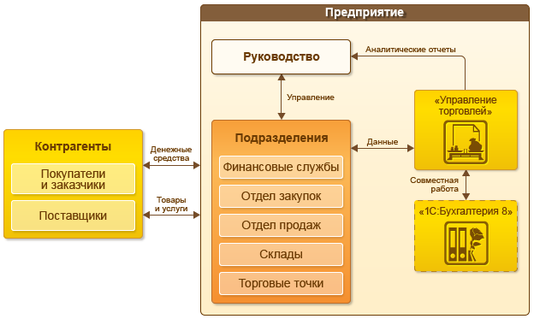

Рис. 1.1. Структурная схема предприятия.

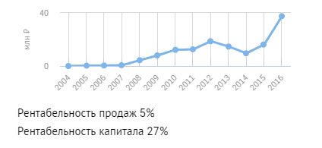

Рис.1.2. График прибыли предприятия

За последние 3 года стоимость самого предприятия резко выросло. В 2015 году стоимость ООО «Рубис» оценивалось в 100 миллионов рублей, на данный же момент стоимость предприятия оценивается более чем в 1,2 млрд рублей (Рис.1.3). Предприятие занимает 18 место в категории предприятий, занимающихся производством кормов и кормовых добавок для животных согласно статистике Росстат.

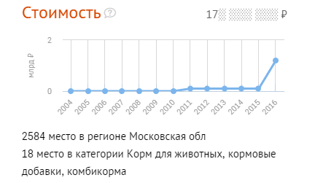

Рис.1.3. График стоимости предприятия.

# **Специальная оценка условий труда**

Специальная оценка условий труда - это комплекс мероприятий для нахождения вредных или опасных факторов на рабочих местах, а также оценка их уровня воздействия на сотрудников и рабочий процесс с учетом их отклонения от норм, установленных государством (Рис.2.1.).

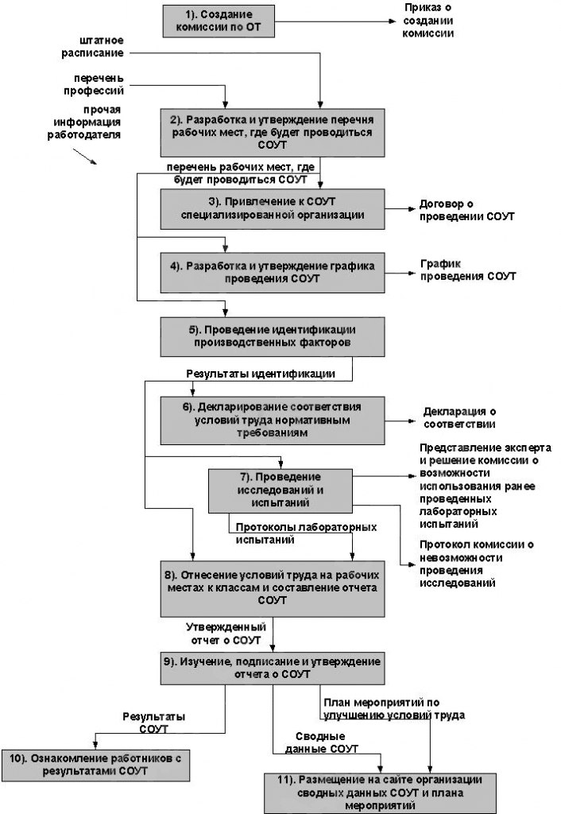

Рис.2.1. Последовательность проведения СОУТ

Работодатель обязан проводить специальную оценку условий труда согласно статье 212 ТК РФ и Федеральным законом от 28.12.2013 г. № 426-ФЗ «О специальной оценке условий труда». Специальная оценка условий труда введена с 1 января 2014 года взамен аттестации рабочих мест.

Таблица 1 – Классы и подклассы СОУТ

|  |  |  |
| --- | --- | --- |
| Класс условий труда | Подкласс условий труда | Дополнительный тариф страхового взноса |
| Опасный | 4 | 8,0 процента |
| Вредный | 3.4 | 7,0 процента |
|  | 3.3 | 6,0 процента |
|  | 3.2 | 4,0 процента |
|  | 3.1 | 2,0 процента |
| Допустимый | 2 | 0,0 процента |
| Оптимальный | 1 | 0,0 процента |

Оптимальными условиями труда (1 класс) являются условия труда, при которых воздействие на работника отсутствует или уровни воздействия, которых не превышают уровни, установленные нормативами (гигиеническими нормативами) условий труда.

Допустимыми условиями труда (2 класс) являются условия труда, при которых воздействие производственных факторы не превышают уровни, установленные нормативами (гигиеническими нормативами) условий труда, а состояние организма восстанавливается во время отдыха или к началу следующего рабочего дня или смены.

Вредными условиями труда (3 класс) являются условия труда, при которых воздействие производственных факторов превышают уровни, установленные нормативами (гигиеническими нормативами) условий труда:

* подкласс 3.1 (1 степень) – состояние организма работника восстанавливается, при более длительном, чем до начала следующего рабочего дня или смены (увеличен риск повреждения здоровья);
* подкласс 3.2 (2 степень) – условия труда, способные вызвать стойкие изменения организма сотрудника. Способны вызвать профессиональные заболевания легкой степени тяжести (без потери профессиональной трудоспособности), возникающих после пятнадцати и более лет трудовой деятельности;
* подкласс 3.3 (3 степень) – условия труда, способные вызвать стойкие изменения организма сотрудника, вызывающие профессиональных заболеваний легкой и средней степени тяжести (потеря профессиональной трудоспособности) в период трудовой деятельности;
* подкласс 3.4 (4 степень) – условия труда, способные привести к появлению и развитию тяжелых форм профессиональных заболеваний (потеря общей трудоспособности) в период трудовой деятельности.

Опасными условиями труда (4 класс) являются условия труда, уровни воздействия вредных производственных факторов которых в течение всего рабочего дня или его части способны создать угрозу жизни работника. Последствия трудовой деятельности обусловливают высокий риск развития острого профессионального заболевания в период трудовой деятельности.

На рисунке 2.2 изображена таблица доплат сотрудникам, занимающимся работой на вредных и опасных рабочих местах.

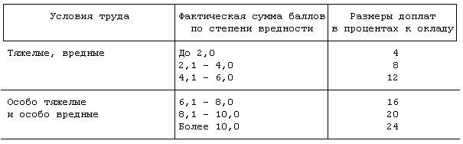

Рис.2.2. Размеры доплат за вредные условия

**СОУТ проводится в целях:**

- нахождения опасностей на рабочих местах;

- проверки соответствия требованиям охраны труда рабочего места сотрудника;

- проверки рабочих мест с вредными или опасными условиями на их соответствие условиям труда;

- установление сотрудникам гарантий и компенсаций, предусмотренным трудовым законодательством на рабочих местах с вредными или опасными условиями труда;

- освобождения работодателей от уплаты страховых взносов в ПФ РФ по дополнительным тарифам.

Результаты проведения специальной оценки условий труда применяются для:

- исследования и ввода в эксплуатацию мероприятий, направленных на улучшение условий труда;

- информирования сотрудников о существующем риске, о мерах по защите и предоставлении работникам гарантиях и компенсациях;

- контроля за состоянием условий труда на рабочем месте;

- организации медицинских осмотров;

- установления гарантий и компенсаций для сотрудников, которые осуществляют работы на опасных или вредных рабочих местах;

- установления тарифа на страховые взносы в ПФ РФ в зависимости от класса/подкласса условий труда рабочего места;

- расчета скидок/надбавок к страховому тарифу на обязательное социальное страхование;

- подготовки отчетности об условиях труда;

- расследования несчастных случаев на производстве и профессиональных заболеваний;

- рассмотрения разногласий, между сотрудниками и работодателем;

Проверка и выявление вредных и опасных факторов проводится экспертом на рабочих местах, за исключением мест, признанных вредными или опасными и в отношении рабочих мест, относящихся к Спискам № 1 и № 2 на гарантии и компенсации. Для данной группы и для рабочих мест, на которых были идентифицированы ОВПФ, осуществляются инструментальные измерения, определяющие уровень воздействия на сотрудников и устанавливают класс/подкласс условий труда.

СОУТ подлежат все рабочие места, кроме рабочих мест надомников, дистанционных работников и работников, вступивших в трудовые отношения с физ. лицами, которые не являются индивидуальными предпринимателями.

Периодичность проведения специальной оценки - 1 раз в 5 лет, за исключением рабочих мест, получивших положительную оценку. Для данных рабочих мест предусмотрено декларирование (подтверждение соответствия условий труда государственным нормативам в области ОТ).

Внеплановая СОУТ проводится в течение шести месяцев с момента наступления следующих факторов:

1) в случае ввода вновь организованных рабочих мест (не позднее чем после 60 рабочих дней после ввода в эксплуатацию);

2) после несчастных случаев;

3) по итогам государственной экспертизы, выполненной для оценки качества проведения СОУТ;

4) в случае проведения мероприятий по улучшению условий труда в соответствие с государственными нормативными требованиями охраны труда;

5) в случаях смены оборудования, изменения технологического процесса, замены средств коллективной защиты.

Результаты СОУТ являются основой создания банка данных существующих условий труда. Информация о результатах СОУТ также предоставляется работникам организации. Документы СОУТ являются материалами строгой отчетности и должны хранится в течение 45 лет.

Для организации и проведения СОУТ формируется соответствующий приказ, собирается аттестационная комиссия предприятия и определяется срок и график проведения работ по аттестации.

В составе комиссии присутствуют представители работодателя: специалист по охране труда, представители органа работников. Со стороны работодателя также могут включаться руководители подразделений, юристы, специалисты по кадрам, специалисты по труду и др.

Аттестующая организация – независимая организация, оказывающая услуги по аттестации рабочих мест сторонним организациям. Организации необходимо иметь лабораторию, аккредитованную на право выполнения измерений и оценки вредных или опасных факторов рабочей среды процесса.

Организация проводит проверку по все возможным вредным и опасным факторам воздействия, которые могут присутствовать на рабочем месте сотрудника. Одним из вредных факторов на предприятии является фактор напряженности трудового процесса.

## Пример оценки условий труда на рабочем месте сотрудника “мокрого цеха”

Для оценки класса вредности/опасности фактора напряженности трудового процесса необходимо провести замеры мощности шумов и звуков, которые могут повлиять на слуховые рецепторы сотрудника, оценить психологические факторы давления на работника (ответственность, нагрузка зрения и т.д.), провести оценку объема воздействий сотрудника для выполнения работы (звуковые сигналы, двигательные действия и т.д.).

Ниже в таблице 2 представлен пример протокола, составляемый комиссией во время оценки факторов, влияющих на сотрудника на рабочем месте

Таблица. 2. Протокол оценки условий труда по показателям тяжести трудового процесса

|  |  |  |  |  |  |  |  |
| --- | --- | --- | --- | --- | --- | --- | --- |
| Показатели | | | Класс | | условий | труда | |
| 1 | | | 2 | 3 | 4 | 5 | 6 |
|  | | | 1 | 2 | 3.1 | 3.2 | 3.3 |
| 1. Интеллектуальные нагрузки | | | | | | | |
| 1.1 | Содержание работы | |  |  | + |  |  |
| 1.2 | Восприятие оценка | сигналов и их |  |  | + |  |  |
| 1.3 | Распределение функции по  степени сложности задания | |  |  | + |  |  |
| 1.4 | Характер работы | выполняемой |  |  |  | + |  |
| 2. Сенсорные нагрузки | | | | | | | |
| 2.1 | Длительность сосредоточенного  наблюдения | |  | + |  |  |  |
| 2.2 | Плотность сигналов за 1 час работы | |  | + |  |  |  |
| 2.3 | Число объектов  одновременного наблюдения | |  |  |  |  | + |
| 2.4 | Размер объекта различения  при длительности сосредоточенного внимания | |  | + |  |  |  |
| 2.5 | Работа с оптическими приборами при длительности  сосредоточенного наблюдения | | + |  |  |  |  |
| 2.6 | Наблюдение за экраном  видеотерминала | | + |  |  |  |  |
| 2.7 | Нагрузка  анализатор | на слуховой |  |  | + |  |  |
| 2.8 | Нагрузка | на голосовой  аппарат |  |  | + |  |  |

|  |  |  |  |  |  |  |
| --- | --- | --- | --- | --- | --- | --- |
| 3. Эмоциональные нагрузки | | | | | | |
| 3.1 | Степень ответственности за результат собственной деятельности. Значимость  ошибки. |  |  |  | + |  |
| 3.2 | Степень риска для собственной жизни |  |  | + |  |  |
| 3.3 | Ответственность за безопасность других лиц |  | + |  |  |  |
| 3.4 | Количество конфликтных  производственных ситуаций за смену |  |  | + |  |  |
| 4. Монотонность нагрузок | | | | | | |
| 4.1 | Число элементов, необходимых для реализации простого задания или  многократно повторяющихся операций |  |  |  | + |  |
| 4.2 | Продолжительность выполнения простых заданий  или повторяющихся операций |  |  | + |  |  |
| 4.3 | Время активных действий |  |  |  | + |  |
| 4.4 | Монотонность производственной обстановки |  |  |  | + |  |
| 5. Режим работы | | | | | | |
| 5.1 | Фактическая продолжительность рабочего дня |  |  |  |  | + |
| 5.2 | Сменность работы |  |  |  | + |  |
| 5.3 | Наличие регламентированных перерывов и их продолжительность |  |  |  | + |  |
| Количество показателей в каждом классе | | 2 | 4 | 8 | 6 | 3 |
| Общая оценка напряженности труда | |  |  |  |  | + |

По результатам, приведенным в таблице и пользуясь руководством о гигиене труда "Руководство, по гигиенической оценке, факторов рабочей среды и трудового процесса. Критерии и классификация условий труда" можно выявить класс, к которому относится данный сотрудник. Т.к. более 6 показателей относятся к классу 3.2. общая оценка напряженности труда для сотрудника соответствует классу 3.3 (п.6.3.3 руководства по гигиене труда).

Таким способом проводится оценка условий труда по всем факторам, которые могут наносить тот или иной урон здоровью сотрудников. Проведя оценку по всем возможным вредным или опасным факторам дается общая оценка для определения класса, к которому относятся условия труда сотрудников предприятия.

## Документооборот СОУТ

Специальная оценка условий труда осуществляется по следующим этапам:

* подготовительный;
* выявление потенциально вредных или опасных факторов;
* измерения уровня вредных или опасных факторов;
* заключительный.

## Подготовительный этап

При подготовительном этапе производятся следующие мероприятия:

* Информирование коллектива о целях и задачах проведения СОУТ;
* Подбор кандидатов для комиссии (5-7 человек, должно быть нечетным согласно части 1 ст. 9 ФЗ 426). В состав должен включаться специалист по охране труда;
* Утверждение состава комиссии.
* Составление комиссией перечня рабочих мест, подверженных проведению специальной оценке условий труда (уникальный номер для каждого рабочего места, наименование рабочего места (должность, профессия), количество работников (ФИО, пол и СНИЛС), рабочую зону, рабочие инструменты и оборудование, предположительные вредные факторы (источники), класс условий труда по проведенным ранее аттестациям, проводимы медосмотры (с указанием основания проведения), льготы работника (при наличии), наличие права на пенсию на льготных условиях);

В дальнейшем данная информация понадобится эксперту для нахождения потенциально вредных или опасных факторов, влияющих на сотрудников и рабочий процесс. Перечень утверждается на заседании комиссии (ст. 9 часть 5 ФЗ 426), фиксируемый в протоколе.

Ниже представлена диаграмма *IDF0* (Рис.3.1), предоставляющая основные входные и выходные потоки, а также воздействующие факторы и инструменты для получения выходной информации:

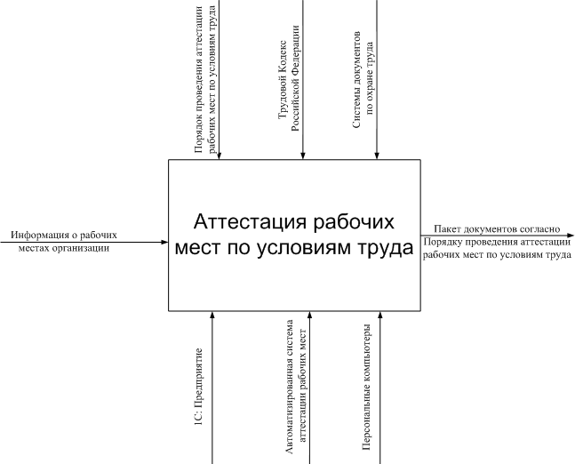

Рис.3.1 Диаграмма *IDF0*

## Выявление потенциально вредных и опасных факторов

Процедура осуществления выявления вредных и опасных факторов устанавливается Методикой (приказ Минтруда Российской Федерации от 24.01.2014 № 33н).

Выявление вредных и опасных факторов производит эксперт организации по проведению специальной оценки и от качества его работы зависит весь объем и стоимость работы по специальной оценке.

Отчеты по идентификации эксперт формирует заключениями, в приложении к которым должны быть списки рабочих мест, на которых не были идентифицированы факторы или требуется проводить измерения вредных или опасных производственных факторов по результатам проверки с указанием названий факторов по классификатору, а также времени их воздействия. Также в перечне указываются места, где выявление вредных или опасных факторов не осуществляется в соответствии с частью 6 статьи 10 ФЗ 426.

Комиссия организации рассматривает выводы эксперта и при удовлетворении утверждает данный перечень, на которых вредные или опасные факторы не выявлены, и признает условия труда на этих рабочих местах допустимыми (статья 10, часть 4 ФЗ 426, п. 8 Методики). Относительно рабочих мест с выявленными факторами воздействия на работников или местами, на которых идентификация не проводится, комиссия формирует список вредных или опасных факторов, которые подлежат проверке (статья 12, часть 2 ФЗ 426). Свои решения комиссия оформляет протоколами.

## Измерения уровня вредных или опасных факторов

Эксперт знакомится с информацией, предоставленной организацией и дает представление в комиссию организации о возможности использования этих данных при проведении СОУТ. Решение он оформляет заключением (последний абзац пункт 15 Методики).

Комиссия, основываясь на предоставленные экспертом решение, после чего принимает решение об использовании данных производственного контроля при СОУТ. Решение комиссия формирует с помощью протокола (статья 12, часть 7 ФЗ 426, п. 13 Методики).

В определенных случаях комиссия может принять решение о невозможности проведения измерений на ряде рабочих мест, создающих угрозу для жизни работников и экспертов. В данном случае условия труда признаются опасными (класс 4) со всеми последствиями (статья 12, часть 9 ФЗ 426). На основе решения формируется протокол, согласно которому работодатель в течение 10 рабочих дней должен направить копию данного протокола в Государственную инспекцию труда региона по месту своего нахождения.

При измерениях необходимо обращать внимание на:

* исправность и наличие поверки приборов;
* соблюдение методик измерения;
* соблюдение технологических требований, режимов работы оборудования, станков во время замеров.

Незамедлительно фиксировать превышения допустимых уровней, выявлять причины и, если существует возможность, устранять ее и проводить повторные замеры, не дожидаясь получения заключения.

Результаты исследований и измерений спецорганизация оформляет протоколами основываясь разделами III и IV Методики. Если работники используют должные средства индивидуальной защиты на проверяемых рабочих местах, прошедших обязательную сертификацию, комиссия снизить на одну ступень итоговый класс условий труда (возможно только при наличии соответствующего заключения эксперта).

По результатам проведенной СОУТ организация, проводившая специальную оценку условий труда, составляет отчет, включающий карты СОУТ, после чего направляет его в комиссию работодателя.

После ознакомления всеми членами комиссии с отчетом, полученным от организации по спецоценке, организация либо утверждает его (отчет подписывается всеми членами комиссии), либо не соглашается с ним (излагает свое мнение в письменной форме, которое прикладывается к этому отчету).

## Заключительный этап специальной оценки условий труда

В течение 30-ти календарных дней после утверждения отчета о проведенной СОУТ работодатель ознакомляет работников с результатами, размещает на официальном сайте организации данные результатов проведения СОУТ, составляет и направляет в Государственную инспекцию труда региона Декларации соответствия условий труда.

Декларация соответствия формируется согласно соответствующему заключению эксперта и протокола комиссии по СОУТ.

На основании Перечня рекомендуемых мероприятий по улучшению условий труда (раздел VI Отчета) работодатель утверждает план мероприятий по улучшению условий труда.

С учетом строки 040 Карт СОУТ работодатель предоставляет работникам гарантии и компенсации (выдача молочной и лечебной продукции, досрочный назначение пенсии, проведение периодических медосмотров). Порядок установления гарантий и компенсаций за работу с вредными и опасными условиями труда определяется ТК РФ: повышенная оплата труда – статья 147; ежегодный дополнительный отпуск - статья 117; сокращенная продолжительность рабочей смены - статья 92, 94, 104.

1. **Оценка негативного влияния вредных факторов на предприятии**
2. **Методы оценки ущерба здоровью и жизни людей**

Уметь оценивать последствия нанесения ущерба здоровью людей необходимо, в частности, для того, чтобы иметь возможность адекватно компенсировать понесенные потери и соизмерять затраты на предотвращение возможного ущерба.

Известно, что в результате воздействия профессиональных вредностей - факторов производственной среды или трудового процесса - у пострадавшего могут возникнуть различного рода проблемы со здоровьем, развиться нетрудоспособность той или иной степени, инвалидность какой-либо группы, и, кроме того, также возможно наступление летального исхода. Таким образом, можно сказать, что ущерб от профессионального воздействия вредных производственных факторов выражается для человека в ухудшении качества и/или сокращении продолжительности жизни. Такая форма оценки ущерба называется натуральной - в отличие от экономического ущерба, который является стоимостной оценкой понесенных потерь.

Сокращение продолжительности жизни как натуральную оценку ущерба измерять естественно в потерянных годах (днях). Так, например. Международная комиссия по радиационной защите, основываясь на данных по смертности от несчастных случаев на работе, приведенных в Публикации 27 МКРЗ, полагает, что средние потери времени от смерти в результате несчастных случаев на производстве составляют около 30 лет или 9 тысяч дней. По другим данным, приведенным в публикации ВОЗ, более вероятными кажутся потери времени от смерти в результате несчастных случаев на производстве, равные примерно 35 годам. Эти цифры получают путем сравнения среднего возраста наступления смерти от несчастных случаев на производстве и средней продолжительности жизни в стране. Среднее значение возраста смерти от несчастных случаев составляет, по расчетам МКРЗ, 40,1 года у мужчин и 37,5 года - у женщин. По данным ВОЗ, средняя продолжительность жизни в 40 странах с развитой промышленностью по статистике за 1980 (средний) год для мужчин в возрасте 40 лет составляет 33,2 ± 0,3 года. Таким образом, в среднем потери продолжительности жизни составили именно 35 лет. Понятно, что в каждом конкретном случае не представляет труда, зная возраст и пол погибшего, подсчитать в натуральной форме ущерб, вызванный его смертью, как ожидаемую продолжительность жизни для той половозрастной группы, к которой он относился. Скажем, сокращение продолжительности жизни для двух погибших мужчин-соотечественников в возрасте 25 и 50 лет при средней, равной 70 годам, равно, соответственно, 45 и 20 годам. При этих же условиях потери жизни для женщин будут отличаться от мужских настолько, насколько отличается в данной стране продолжительность женской жизни от мужской.

Что касается оценки профессионального ущерба через сокращение жизни, то она используется чрезвычайно активно, в частности, благодаря тому, что ее результаты весьма наглядно отражают, например, сравнительное положение дел с условиями труда и соответствующим ущербом для жизни.

Что касается оценки профессионального ущерба через сокращение жизни, то она используется чрезвычайно активно, в частности, благодаря тому, что ее результаты весьма наглядно отражают, например, сравнительное положение дел с условиями труда и соответствующим ущербом для жизни работников, занятых в различных отраслях экономики. Так, скажем, в Англии уже с середины XIX века собирается статистика профессиональной смертности. В частности, в 1970-1972 гг. в Англии и Уэльсе ожидаемая продолжительность жизни лиц, принадлежащих к различным профессиональным группам, в возрасте 15 лет составила (лет):

* + - частных землевладельцев - 58,6;
    - мастеров и контролеров, не занятых ручным трудом, - 58,0;
    - управляющих в промышленности -57,0;
    - профессиональных рабочих и служащих - 57,0;
    - фермеров-предпринимателей и управляющих - 55,7;
    - сельскохозяйственных рабочих - 55,7;
    - квалифицированных работников, занятых ручным трудом, -55,3;
    - лиц, находящихся в личном услужении, - 53,9;
    - неквалифицированных работников, занятых ручным трудом, - 53,3.

Таким образом, натуральный ущерб, связанный с сокращением продолжительности жизни, по сравнению с частными землевладельцами составляет (лет):

* для мастеров и контролеров, не занятых ручным трудом, - 0,6; для управляющих в промышленности - 1,6;
* для профессиональных рабочих и служащих - 1,6;
* для фермеров-предпринимателей и управляющих - 2,9; для сельскохозяйственных рабочих - 2,9;
* для квалифицированных работников, занятых ручным трудом, 3,3; для лиц, находящихся в личном услужении, - 4,7;
* для неквалифицированных работников, занятых ручным трудом, - 5,3.

Аналогично, во Франции по сравнению с учителями начальной школы сокращение продолжительности жизни представителей различных профессиональных групп по данным за 1954-1971 гг. составило (лет):

* работников высшей квалификации (высшее звено руководства, профессиональные работники высших категорий) - 0,4;
* католических священников - 1,4;
* работников средней квалификации (среднее звено руководства, профессиональные работники средних категорий) в общественном секторе - 1,6;
* специалистов — 1,9;
* работников средней квалификации в частном секторе - 2,4;
* частных землевладельцев - 2,9;
* квалифицированных рабочих в общественном секторе - 3,6;
* служащих общественного сектора - 3,7;
* ремесленников, торговцев - 4,3;
* служащих частного сектора - 4,5;
* квалифицированных рабочих частного сектора - 5,3;
* сельскохозяйственных наемных рабочих - 6,1;
* неквалифицированных рабочих - 8,0.

Тем не менее, изложенный способ не является единственным, и для практических целей последующего расчета экономических оценок ущерба был предложен подход, в рамках которого потерянные годы жизни сводятся к потерянному рабочему времени, хотя собственно год жизни не состоит исключительно из времени труда и таким образом натуральный ущерб принципиально выражается только в сокращении времени трудоспособной жизни. Соответственно, год обычно приравнивается к 300 рабочим дням или 2000 рабочих часов. В то же время ущерб в результате смерти от несчастного случая на производстве в контексте данного подхода японские стандарты, к примеру, приравнивают к 7500 потерянным рабочим дням. Американский Департамент труда в свое время оценивал смерть 6000 потерянных рабочих дней или 20 годами трудовой жизни. Такой же результат был получен советскими учеными при анализе закономерностей травматизма с летальными и тяжелыми исходами в цветной металлургии. По их данным, распределение пострадавших по числу лет от момента получения травмы до наступления пенсионного возраста удовлетворительно описывается теоретическим распределением Пирсона (тип I), и среднее количество недоработанных лет равняется двадцати.

Что же касается не смертельных случаев, то существует возможность и здесь свести ущерб к потерянному пострадавшим времени. Наиболее легко и естественно это сделать в рамках последнего подхода, оценивая количество дней нетрудоспособности, имевшей место вследствие заболевания или травмы, поскольку практически для каждого вида заболеваний из статистики известно среднее число теряемых рабочих дней (или средняя продолжительность периода излечения).

Во-вторых, поскольку существует практика оценки степени нетрудоспособности при различных видах заболеваний и повреждений процентом от полной (100%) нетрудоспособности количество рабочих дней, потерянных в результате частичной нетрудоспособности, можно определить, как соответствующий процент от 6000 дней, если предполагается, что период нетрудоспособности продлится всю жизнь. Однако бывает и по-другому: при определенных травмах и заболеваниях период нетрудоспособности длится лишь в течение некоторого времени. В табл.3 (колонки 2 и 3) приведен один из вариантов показателей степени утраты трудоспособности при выраженных функциональных нарушениях и анатомических дефектах, предложенный Швейцарским национальным институтом по изучению несчастных случаев, с указанием периода нетрудоспособности. Воспользуемся этими данными для расчета натуральных показателей ущерба в связи с утратой нетрудоспособности для некоторых видов травм и функциональных нарушений, приняв за оценку 100%-ной нетрудоспособности в течение всей жизни 6000 рабочих дней (20 недоработанных лет). Результат расчета приведен в 4 и 5 колонках табл. 3.

Однако, несмотря на очевидные преимущества, заключающиеся в чрезвычайной простоте и удобстве применения, данный метод - оценка в натуральной форме - обладает существенным недостатком, поскольку учитывает лишь одну составляющую ущерба, а именно потерю способности зарабатывать деньги собственным трудом. В то же время последняя представляет собой лишь часть (и даже не всегда непременную) более общего явления, характеризующего последствия нарушения здоровья, то есть ухудшения качества жизни.

Таблица 3. Степени утраты трудоспособности и натуральные показатели оценки возникающего ущерба

|  |  |  |  |  |
| --- | --- | --- | --- | --- |
| Типы увечья | Потеря трудоспособности,  % | Период нетрудоспособности | Ущерб, рабочих дней | Ущерб, лет |
| 1 | 2 | 3 | 4 | 5 |
| Потеря большого пальца  правой руки | 15 | Вся жизнь | 900 | 3,0 |
| Потеря указательного  пальца правой руки | 10 | 9 лет | 600 | 2,0 |
| Потеря правого мизинца | 7 | 6 лет | 420 | 1,4 |
| Потеря правой кисти | 65 | Вся жизнь | 3900 | 13,0 |
| Потеря правого предплечья | 70 | 6 лет | 4200 | 14 |
| Потеря всей правой руки | 85 | Вся жизнь | 5100 | 17 |
| Потеря большого пальца  стопы | 10 | 3 года | 600 | 2 |
| Ампутация стопы по  Шопару | 35 | Вся жизнь | 2100 | 7 |
| Потеря всей стопы | 50 | Вся жизнь | 3000 | 10 |
| Ампутация нижних  конечностей:  по коленный сустав  по тазобедренный  сустав | 60  70 | Вся жизнь | 3600  4200 | 12  14 |
| Туго подвижность  лучезапястного сустава | 25 | Вся жизнь | 1500 | 5 |
| Туго подвижность стопы | 30 | Вся жизнь | 1800 | 6 |
| Туго подвижность  тазобедренного сустава | 35 | Вся жизнь | 2100 | 7 |
| 1 | 2 | 3 | 4 | 5 |
| Потеря одной почки | 10-15 | Вся жизнь | 600-900 | 2-3 |
| Потеря глаза | 20-25 | Вся жизнь | 1200-1500 | 4-5 |
| Тугоухость на оба уха | 50-60 | Вся жизнь | 3000-3600 | 10-12 |

* 1. **Понятие и математические методы оценки качества жизни**

Понятие качества жизни включает в себя широкий круг физических и психологических характеристик, описывающих способности индивидуума выполнять свойственные ему функции и получать от этого соответствующее удовлетворение. Среди этих характеристик - самые разные, начиная с относящихся к насыщению жизненных потребностей типа потребности в пище и жилье, и заканчивая связанными с достижением ощущения самореализации и личного счастья. Одним из определяющих факторов для качества жизни является здоровье, поскольку о человеке больном, страдающем физическими, психическими или нервными расстройствами и нарушениями, имеющем какие-либо дефекты, нельзя сказать, что он живет хорошо, что качество его жизни безупречно высоко. Поэтому в литературе существует специальный термин для обозначения качества жизни в зависимости от состояния здоровья - *health-related quality of life* (*HRQOL*). Под ним понимается уровень благосостояния (благополучия) и удовлетворения, связанный с событиями и явлениями, имеющими место в жизни человека, и то, как на этот уровень влияет состояние здоровья данного человека (его заболевания, травмы, лечение, которому он подвергается. Это понятие охватывает все роли и виды деятельности, которые присущи человеку, включая работу, отдых, ведение домашнего хозяйства, семейную жизнь, и учитывает не только способность выполнять социальные роли, но и степень удовлетворения, которую он получает, выполняя их. Кроме того, и в некоторых других аспектах, которые не являются определяющими для состояния здоровья и благополучия (как, например, здоровое окружение, оптимальные жилищно-климатические условия, гарантированный доход, уважение, любовь, свобода, эстетическое восприятие архитектуры, искусства, музыки, природы и т.д.), качество жизни человека, тем не менее, может снизиться в случае того или иного ухудшения состояния его здоровья. При этом, по определению Международной организации здравоохранения, здоровьем называется состояние полного физического, ментального и социального (не материального, но в смысле возможности успешно выполнять социальные роли, свойственные человеку) благополучия, а не просто отсутствия болезни, тогда как конкретное состояние здоровья - это характеристика выполнены индивидуумом своих функций в терминах физического, социального и ментального (нервно-эмоционального и интеллектуального) благополучия.

По мнению cспециалистов, в общем случае наиболее важными аспектами качества жизни являются физическая подвижность (способность самостоятельно передвигаться и т.д.), болевые ощущения, физические и моральные страдания, способность обслуживать себя и выполнять обычные социальные роли (работа, семья, досуг). Ощущения пострадавшего и его функциональные возможности служат основой для измерения качества жизни при данном состоянии здоровья. По интенсивности приведенных в табл.4 (определенных или всех) или подобных им показателей, которые в совокупности можно также назвать критериями качества жизни, строятся количественные характеристики последнего, а именно «индексы здоровья».

Таблица 4. Характеристики качества жизни

|  |  |
| --- | --- |
| Понятие/Категория | Определение/Показатель |
| 1 | 2 |
| Удовлетворение | В связи с физическим, психологическим, социальным и духовным благополучием |
| Общее самочувствие | Собственная оценка человеком своего здоровья; самочувствие; беспокойство; тревога о своем здоровье |
| Социальное благополучие |  |
| Социальная интеграция | Участие в общественной жизни |
| Социальные контакты | Взаимоотношения с родными и друзьями |
| Душевный контакт | Ощущение близости и поддержка со стороны близких людей |
| Возможности | Равенство возможностей, количество ограничений по здоровью |
| Психологическое благополучие |  |
| Эмоциональное благополучие | Психологический настрой и поведение, чувство общего благополучия или неблагополучия, ощущение счастья или несчастья |
| Интеллектуальное  Благополучие | Уровень тревожности, дезориентация, затрудненность логического мышления |
| Физическое благополучие  и ролевые ограничения |  |
| Ограничения деятельности | Временные или постоянные ограничения физической активности, в передвижениях, в возможности обслуживать себя |
| Ограничения обычных социальных ролей | Временные или постоянные ограничения социальных ролей: обучение, работа, домашнее хозяйство, отдых |
| Физическая форма | Выполнение физических нагрузок с легкостью или без чрезмерного напряжения |
| Болезнь |  |
| Субъективные жалобы | Жалобы на физические и физиологические симптомы, ощущения и боли, не поддающиеся непосредственному наблюдению |
| Признаки | Физический осмотр, выраженные дефекты и нарушения |
| "Самодиагностика" | Перечисление пациентом собственных заболеваний (может отличаться от зарегистрированных врачами) |
| Физиологические характеристики | История болезни, клинические анализы и тесты |
| Изменения в тканях | Гистологические исследования |
| Диагнозы | Заключение врачей после проведения всех анализов, тестов и исследований |
| Ущербность | Неравенство возможностей по медицинским показаниям |

С использованием «индексов здоровья» связана идеология оценки ухудшения качества жизни через сокращение ее количества, то есть посредством сведения к потерянным годам. Суть методологии сводится, как правило, к тому, чтобы определить, какую долю от нормального, полноценного года здоровой жизни составляет год жизни при условии данного заболевания, а оставшейся долей оценить натуральный ущерб в форме потерянных лет.

В наиболее общем виде в рамках подобных моделей здоровье представляется как некий континуум с двумя полюсами: на одном полюсе - "мертв", на другом - "совершенно здоров". Точки этого континуума отражают "количество здоровья", т.е. уровень функционирования индивидуума в данный момент времени независимо от возможного или прогнозируемого состояния здоровья в будущем. При этом «количество» здоровья определяется по фактическому поведению человека, по тому, насколько хорошо в действительности он способен выполнять свои функции, а не по клиническим данным (симптомам, признакам, результатам лабораторных исследований). Собственно, здоровье, в рамках данных модельных представлений, рассматривается в трех аспектах; физическом, эмоциональном и социальном, и "количество здоровья" отражает процесс функционирования индивидуума на всех этих трех уровнях, пробегая при этом значения от одного экстремума - абсолютное отсутствие функционирования (смерть) - до второго - безупречное выполнение всех функций.

В дискретной постановке подобных моделей время t измеряется в днях или годах и принимает значения *t=0, 1, 2, ...* Возможные функциональные состояния организма (уровни

функционирования) имеют индекс *j=1, 2, ..., n*. Тогда *hi* - "количество здоровья" в функциональном состоянии *j*, выраженное в специальных "единицах здоровья", а *s(it)*- функциональное состояние индивидуума *i* в момент времени *t (s(it)=1, 2, ... ,n)*. В таком случае сам «индекс здоровья» *Н* может рассчитываться в двух вариантах: на момент времени *t*.

*H(t)=hs(it)* (5.1)

и за период времени с *t1* по *t2*

(5.2)

Если ввести переменную *ijt* таким образом, что

*ijt =* (5.3)

то тогда

(5.4)

представляет собой часть рассматриваемого периода, в течение которой

индивидуум *i* находился в функциональном состоянии *j*. При этом

(5.5)

После соответствующих подстановок выражение (5.2) принимает вид

(5.6)

Расширением модели является так называемый «индекс ожидаемого здоровья», или взвешенной продолжительности жизни с учетом состояния здоровья. При построении этого индекса к каждому году ожидаемой жизни в качестве весового коэффициента применяется средний ожидаемый уровень здоровья за данный год, измеренный в "единицах здоровья". Расчетная формула для человека в возрасте *х* имеет вид:

(5.7)

где *Du* - это «индекс здоровья» из выражения (5.6) за год с момента наступления возраста и, *Pv* - вероятность дожития до возраста (*v-1*), причем *Рх=1* по определению. Таким образом может быть учтено изменение вероятностей дожития до последующих возрастов, вызванное травмой или заболеванием. Кроме того, модель позволяет отразить и неспецифическое ухудшение качества жизни, обусловленное старением.

Конкретные приложения этой модели допускают определенные отступления от общих предпосылок, когда, например, смерть не является экстремальным состоянием, если при построении индекса здоровья учитываются некоторые дополнительные аспекты (физические и нравственные страдания; количество усилий, затрачиваемых на поддержание жизни, и возможное противоречие этих усилий естественному ходу событий, как его понимают сами пострадавшие и их близкие, и т.д.). В таком случае возможно, что при некоторых заболеваниях и функциональных расстройствах «индекс», отражающий "количество здоровья", будет принимать отрицательные значения, т.е. подобные состояния будут считаться "хуже смерти".

Существование таких вариантов вполне объяснимо, поскольку, как правило, «индекс здоровья» по определению предполагает наличие субъективной, эмоциональной составляющей и строится (см. ниже) с использованием экспертных методов оценки интенсивности соответствующих показателей.

Таким образом, с использованием «индекса здоровья» можно посчитать количество потерянных лет, зная оставшуюся на момент наступления данного состояния продолжительность жизни, даже если непосредственного ее сокращения вследствие несчастного случая или заболевания не произошло.

Для этого необходимо воспользоваться формулой следующего вида

*y = (l-Du) *L,* (5.8)

где *у* - ухудшение качества жизни в натуральной форме (количество потерянных лет), *Du* - «индекс здоровья» (в долях от полноценного года жизни), *L* - продолжительность жизни, в течение которой пострадавшему суждено находиться в соответствующем состоянии (например, согласно медицинскому прогнозу).

При этом очевидно, что наибольшую трудность во всей описанной процедуре представляет собой именно определение величины *Du*, соответствующие методы которого будут изложены ниже.

* 1. **«Индекс здоровья» и методы его построения**

Первым этапом построения индекса здоровья в дискретной постановке является определение набора возможных функциональных состояний организма и (факультативно) соответствующих субъективных и/или эмоционально-психических состояний (по характеристикам. Этот набор может быть одномерным или многомерным.

Например, Всемирной организацией здравоохранения для оценки функционального состояния предложена следующая простейшая пяти­ балльная шкала:

1. Пострадавший полностью сохранил активность, способен выполнять те же функции, что и до болезни, без всяких ограничений;

2. Ограничены возможности пострадавшего заниматься деятельностью, требующей напряжения и особых усилий, но он может ходить и выполнять легкую сидячую работу.

3. Пострадавший может ходить и полностью себя обслуживать, но не способен выполнять даже легкую работу. Более половины времени бодрствования проводит на ногах или сидя.

4. Пострадавший способен лишь частично себя обслуживать, более половины времени бодрствования проводит в постели или кресле.

5. Пострадавший находится в состоянии полной инвалидности, абсолютно не способен себя обслуживать и постоянно прикован к постели или инвалидному креслу.

Существует также одномерная шкала, являющаяся основой для построения индекса здоровья, известного под названием *Kamofsky performance status scale*, в которой различаются 11 состояний, объединенных в три крупные.

Другим примером одномерной классификации является шкала, основанная на дихотомическом сопоставлении "функция-дисфункция". Она была предложена для построения индекса, известного как *Fanshel & Bush Health Status Index*;

1. Благополучие. Это теоретическое состояние является аналогом асимптоты в математике и соответствует определению здоровья, данному ВОЗ;

2. Небольшие проблемы. В этом состоянии все субъективные показатели и показатели социального поведения находятся в пределах нормы, но присутствуют некоторые нежелательные явления, например, кариес. Практически у всех существуют проблемы такого порядка, представляющие собой небольшое, но значимое отклонение от состояния, определяемого как "благополучие";

3. Дискомфорт. Это состояние отмечается при наличии симптомов типа простуды, небольшой мигрени, зуда, раздражений. Ежедневная деятельность (работа, учеба, домашние дела) выполняется с обычной эффективностью.

4. Легкое ограничение трудоспособности (легкая степень инвалидности). Сюда входят болезненные состояния, вызванные причинами любого характера, и/или проблемы эмоционального порядка. Выполнение обычных функций продолжается, но эффективность значительно понижена.

5. Серьезное ограничение трудоспособности (тяжелая степень инвалидности). К этой категории относятся люди, которые способны выполнять функции, обычные для их возраста и пола, лишь с большими ограничениями (школы для умственно отсталых детей; специализированные цеха и мастерские). Таким образом, эффективность функционирования индивидуума резко ограничена;

6. Нетрудоспособность (инвалидность). Люди в этом состоянии не могут учиться, работать и т.п., но могут самостоятельно ходить, передвигаться по близлежащим улицам;

7. Диспансерный режим. Люди в этом состоянии не являются лежачими больными, но им показано содержание в специальном учреждении, осуществляющем уход за больными;

8. Постельный режим. В зависимости от предписаний лечащего врача и прогноза данного заболевания пострадавший находится дома, в больнице или в специальном заведении, но в любом случае прикован к постели;

9. Изоляция. Это состояние связано с необходимостью для пострадавшего расстаться с семьей и друзьями и с пребыванием, например, в палате интенсивной терапии, боксе для буйно помешанных и т.п.;

10. Кома. Это состояние не имеет существенных функциональных отличий от смерти, кроме ненулевой вероятности перехода к одному из предыдущих состояний;

11. Смерть. Это состояние означает абсолютное отсутствие всяких функций и нулевую вероятность перехода к более "высокому" состоянию.

Примерами многомерной классификации состояний являются системы, предложенные коллективами во главе *с G.W.Torrance* и *R.M.Kaplan.* В обоих случаях классификация производится по четырем признакам. У *Torrance* это такие совокупные характеристики, как:

1) физические функции (мобильность и физическая активность, 6 уровней);

2) ролевые функции (самообслуживанье и ролевая активность, 5 уровней);

3) социально-эмоциональные функции (эмоциональное благополучие и социальная активность, 4 уровня);

4) проблемы со здоровьем (8 уровней).

Схема классификации *Kaplan*, названная им и его коллегами *Quality of Well-Being Scale* ("шкала [уровней] благополучия") составлена таким образом, что каждый элемент одномерной классификации и всякая комбинация признаков в многомерной классификации однозначно определяют все возможные состояния, причем каждое из них описывается единственным образом и все они являются взаимоисключающими по построению (в случае, если у пострадавшего, например, зарегистрированы сразу несколько симптомокомплексов, как у *Kaplan*, в качестве характеристики состояния берется наихудший уровень).

В качестве следующего шага после классификации состояний необходимо каждому из них поставить в соответствие некое число (*Du*), которое может характеризовать его (состояния) полезность, предпочтительность, желательность или, напротив, тяжесть, опасность для индивидуума. Набор (или система) состояний и соответствующих им коэффициентов и представляет собой собственно «индекс здоровья». Как правило, коэффициенты - это относительные величины, получаемые путем сравнения возможных состояний с некими заданными: наилучшим (обычно "абсолютно здоров" - 1) и наихудшим (обычно "мертв" - 0).

Методы, которыми пользуются для расчета коэффициентов, очень разнятся в зависимости от целей построения и последующего применения «индекса». Чаще всего употребляются методы, которые для удобства назовем:

1) "шкалирование" (*rating scale или category scaling*);

2) "лотерея" (*standard gamble*);

3) "торговля временем" (*time trade-off*).

Все три метода основаны на применении процедур экспертных оценок (как правило, в форме интервью, реже - в форме анкетирования). Первый метод в типичном случае предполагает, что интервьюируемому дается нечто вроде линейки - например, прочерченный на листе бумаги отрезок с четко обозначенными концами, но без заранее проставленных делений. Наиболее предпочтительное состояния здоровья должно соответствовать одному концу отрезка, наименее предпочтительное - другому. Остальные размещаются вдоль линии между указанными двумя концами в порядке убывания (возрастания) предпочтений так, чтобы расстояния между соседними делениями на "линейке" соответствовали разнице в предпочтениях так, как ее чувствует опрашиваемый. Само собой разумеется, что интервьюируемый располагает детальными описаниями возможных состояний.

Если речь идет о хронических состояниях, то они описываются как необратимые, т.е. продолжающиеся с момента их наступления до момента смерти пострадавшего. При этом одновременному рассмотрению подлежат только те состояния, которые характеризуются одинаковым временем наступления и смерти. Интервьюируемого просят выбрать наилучшее состояние (предполагается, что это будет "нормальная здоровая жизнь") и наихудшее (причем это не обязательно моментальная смерть и, соответственно, поместить их в точки "0" и "1". Предлагаются также описания двух "базовых" состояний: "безупречное здоровье" с данного момента и до момента смерти и "смерть" в данный момент.

Далее он должен расположить остальные состояния вдоль отрезка в соответствии с собственными предпочтениями так, чтобы расстояния между точками на отрезке были пропорциональны интенсивности предпочтений. Если смерть он считает наихудшим вариантом, то соответствующий коэффициент для каждого состояния будет равен значению, отмеченному на "линейке" (*х*). Если же в "нуле" находится другое состояние, не "смерть", а "смерть" помещена на какой-то другой отметке, скажем, *d*, то прочие состояния будут оцениваться по формуле:

*v(x)=(x-d)/(l-d),*  (5.9)

где *x* - деление "линейки", соответствующее данному состоянию. Этот метод и его модификации используются, в основном, для работы с одномерными шкалами или для оценки предпочтительности различных уровней одного и того же признака (при фиксированных значений уровней остальных признаков). Однако, поскольку в идеологии метода не заложено такое понятие, как неопределенность, полученные таким образом коэффициенты нельзя приравнивать к полезности состояний. По некоторым данным, их связывает следующее соотношение:

*u=v1.6 ,* (5.10)

где *u* обозначает полезность данного состояния.

Тем не менее, если речь идет всего лишь о необходимости сравнительной оценки состояний, то можно использовать и значения *v*. Что же касается полезности, то именно этот показатель является результатом применения второго из упомянутых методов, который здесь обозначен как «лотерея». Это название кажется уместным, поскольку в основе процедуры лежат фундаментальные аксиомы теории полезности фон Неймана-Моргенштерна и, соответственно, такие понятия, как "лотерея", "риск", "принятие решений в условиях риска" и т.п.

Это классический метод измерения предпочтений, в основе которого лежит процедура парных сравнений и конкретный вид которого зависит от того, присутствуют ли в классификации хронические состояния "хуже смерти". На рис.5.1 представлена схема метода для хронических состояний, более предпочтительных, нежели смерть. Интервьюируемому предлагаются две альтернативы. Альтернатива 1 представляет собой лечение пациента, находящегося в данном функциональном состоянии, с двумя возможными исходами: пациент или выздоровеет (вернется к тому состоянию, в котором пребывал до болезни или несчастного случая) и проживет еще *t* лет (вероятность *р*), или немедленно умрет (вероятность (*1-р*)) - Альтернатива 2 предполагает единственный исход – пожизненное пребывание в хроническом состоянии *i* (в течение *t* лет). В ходе интервью вероятность *р* варьируется до тех пор, пока не будет достигнута точка безразличия, когда обе альтернативы для респондента равны по предпочтениям, и он не в состоянии сделать выбор в пользу какой бы то ни было одной из них. В этой точке искомая интенсивность предпочтения (она же полезность состояния) равняется этой самой вероятности *р*.

Недостатком этого метода является, в частности, то, что люди (респонденты), особенно не имеющие соответствующей подготовки, испытывают трудности при необходимости иметь дело с абстрактными категориями, вероятностями, и даже наглядные пособия, применяемые во время интервью с целью сделать понятие вероятности более осязаемым и конкретным, не способны в корне изменить эту ситуацию.

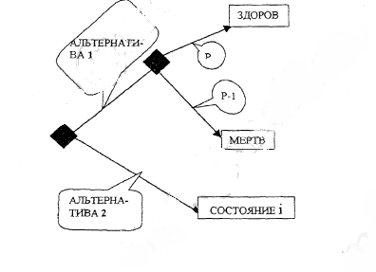

Рис.5.1. Cхема выбора для хронических заболеваний, более предпочтительных, чем смерть, в процедуре “*standard gamble*”

Третий метод (*time trade-off*) лишен подобного недостатка. Он был разработан специально дляиспользования в здравоохранении. На рис.5.2. представлена его схема, применяемая в случае оценки состояний более предпочтительных, чем смерть.

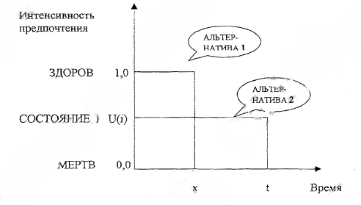

Рис.5.2. Схема выбора для хронических состояний, более предпочтительных, чем смерть, в методе "*time trade-off*.

Респонденту предлагается выбрать из двух альтернатив:

1. хроническое состояние *i* в течение всей оставшейся жизни (*t* лет), затем смерть;

2. здоровая жизнь в течение *x <t* лет, затем смерть.

В ходе интервью время *х* варьируется до тех пор, пока не будет достигнута точка безразличия, когда респондент оказывается не в состоянии выбрать ни одну из альтернатив в силу равенства предпочтений. В этой точке искомое значение *v* определяется как:

*v=x/t*. (5.11)

В отличие от предыдущего метода, который впервые был предложен фон Нейманом и Моргенштерном, теоретически полезность не является результатом процедуры "*time trade-off'*, как и "*rating scale*", поскольку в них не используются лотереи. Однако проведенные исследования показали, что с эмпирической точки зрения данный метод дает результаты, эквивалентные результатам лотереи фон-Неймановского типа, и их можно использовать в качестве оценок полезности состояний.

Как правило, последние два метода, "*standard gamble*" и "*time trafe-ofF'*, как и первый, "*rating scale*", используют лишь для одномерных случаев, т.е. с целью получить коэффициенты. При переходе же к совокупной оценке, т.е. при расчете окончательного значения индекса здоровья в случае использования нескольких признаков для классификации состояний, применяется аппарат теории многомерной полезности.

Он позволяет представить полезность исходов (или состояний), описываемых рядом признаков, как функцию полезностей всех отдельно взятых признаков. В теории описаны несколько возможных видов этой функции (аддитивная, мультипликативная и полилинейная) и условия (должны выполняться условия независимости признаков), при которых следует применять функцию того или иного вида. На практике при 4 и более признаках рекомендуется использовать только аддитивную или мультипликативную функцию.

Так, например, уже упоминавшаяся система классификации функциональных состояний по четырем признака (физические, ролевые, социально-эмоциональные функции и проблемы со здоровьем) *Torrance et al* порождает «индекс здоровья», в котором полезность состояния *U* рассчитывается мультипликативно, по формуле:

*U=l,42(mi*m2*m3*m4*) -0,42,* (5.12)

где *mi, m2, m3, m4* - множители, соответствующие полезностям уровней четырех признаков классификации.

Воспользовавшись этой формулой, рассчитаем, например, значение данного индекса для наихудшего состояния. Оно описывается набором уровней (каждый из них является последним в своем разделе классификации), которым соответствуют значения *mi*=0,52, *m2*=0,50, *m3*=0,77 и *m4*=0,74. Подставив их в выражение (5.9), получим

U=1, 42*(0, 52*0, 50*0, 77*0, 74) -0, 42=-0, 21.

Что же касается аддитивной функции, то в качестве примера ее использования можно привести «индекс» *Kaplan*, который рассчитывается по формуле:

*W=1+ (CPXwt+ (MOBwt) + (PACwt) + (SACwt),*  (5.13)

где *W* - значение индекса, CPXut - коэффициент наблюдаемого симптомокомплекса, *MOBwt* - коэффициент уровня свободы передвижения, *PACwt* - коэффициент уровня физической активности, *SACwt* - коэффициент уровня социальной активности. Если и в этом случае рассчитать значение индекса для наихудшего по всем признакам состояния, получим:

*W*=l+(-0,407) +(-0,090) +(-0,077) +(-0,106) =0,32.

Таким образом, эти примеры иллюстрируют два уже упоминавшихся подхода, в рамках одного из которых (*Torrance*) смерть считается более предпочтительным исходом, чем некоторые особо тяжелые состояния, тогда как в рамках другого, классического (Kaplan), такая оценка неприемлема. Тем не менее, именно в пользу первого подхода говорит существование таких феноменов, как самоубийства тяжелобольных людей, отказ пациентов от болезненных и труднопереносимых процедур, единственно способных продлить их жизнь в некоторых ситуациях, дискуссии вокруг эвтаназии (умерщвления в случае неизлечимой болезни) и т.д. Проводятся также специальные исследования по данному вопросу. В рамках одного такого социологического опроса в Великобритании, , например, выяснилось: 48,3% респондентов считают, что быть всю жизнь прикованным к инвалидной коляске так же тяжело, как умереть, 27,7% что это состояние несколько хуже смерти и 10,8% - что намного хуже смерти. Считают смерть в той или иной степени более предпочтительной, чем перспективу провести всю жизнь, будучи прикованным к постели, 45,3% опрошенных. Равнозначно смерти это для 36,5%.

Однако, несмотря на различие подходов, подобные методы вполне могут быть использованы для оценки ущерба здоровью людей в натуральной форме, поскольку позволяют выразить ухудшение качества жизни в потерянных годах, подставляя значения индекса в формулу (5.8). Результатом является величина потерь того, что разными учеными называется по-разному: продолжительность жизни с учетом качества (*quality-adjusted life-years*), взвешенная продолжительность [здоровой] жизни (*health expectancy* или *weighted life expectancy*) или годы благополучия (*well-years*).

Расчет же натуральных показателей, произведенный в такой форме, в свою очередь, позволяет перейти к оценке экономической, методы которой *fi* являются предметом исследования в данной работе.

* 1. **Методы экономической оценки ущерба здоровью и жизни людей, и их сопоставительный анализ**

Чтобы от натуральной оценки ущерба, выраженного количеством потерянных лет, или от ожидаемой продолжительности здоровой жизни, перейти к экономической оценке, следует поставить в соответствие каждому потерянному году или всей ожидаемой жизни их экономическую оценку, т.е. то, что в литературе называется стоимостью года жизни или просто стоимостью жизни *(value of life-year* или *value of life*).

Оценка стоимости жизни и, соответственно, экономическая оценка ущерба здоровью и жизни людей, в зависимости от лежавшей в основании исследования концепции, традиционно проводилась в нескольких направлениях, среди которых:

* 1. определение текущей стоимости потерь в заработке в связи с утратой трудоспособности;

1. определение потерь в рамках методологии "общественного благополучия" (т.н. "готовность платить");
2. метод, связанный с определением «цены» здоровья и жизни по соответствующим затратам, осуществляемым в общественном секторе экономики;
3. метод "страхования жизни";
4. метод "судебных приговоров";
5. метод, связанный с определением потерь здоровья и жизни в терминах цены времени;
6. метод, связанный с анализом решений.

Рассмотрим наиболее полезные и употребительные из этих методов, а именно метод "потерянного заработка" и "готовность платить".

* 1. **Метод "потерянного заработка"**

Хронологически метод "потерянного заработка" - это самый первый способ определения экономической ценности жизни человека, которая рассматривается, в данном случае, как один из видов капитала (человеческий капитал, *human capital*), способный приносить дивиденды в виде заработной платы. Исторические корни этой концепции уходят в работы У.Петти (*Petty W. Political Arithmetick, or a Discoiirce Concerning the Extent and Value of Lands, People, Buildings, etc. London: Rober Clavel, 1699),* Р.Людтке *(Ludtke R. Contribution to Deutsche Verisichenmgs-Zeitung. 1873*), А.Смита *(Smith A. Wealth of Nations, 4tli edn. London: Straham & Cadell, 1786*), Э.Эвпгеля (*Engel E. Der Wertli des Menschen. Berlin: Verlag von Leonliard Simion, 1883),* Дж.С.Николсона (*Nickolson J.S. StriJces and Social Problems. London: Macmillan, 1896),* А.Маршалла *(Marshall A. Principles of Economics. London:Macmillan,1920*) и др. В общем виде величина потерь в связи с болезнью или смертью работника в рамках этого подхода определяется как текущая стоимость будущих потерь в заработке с учетом вероятности дожития до каждого следующего возраста. В свою очередь, текущая стоимость определяется как дисконтированная сумма ежегодных потерь.

Применение процедуры дисконтирования является необходимым в данном случае, как и в любом другом, когда приходится соизмерять денежные суммы, относящиеся к разным периодам времени. При этом коэффициент дисконтирования всегда положителен, когда речь идет о приведении будущих потерь к настоящему моменту времени, поскольку:

* 1. ожидаемые в будущем заработки подвержены риску и неопределенности;
  2. с ростом реального потребления в обществе всякий абсолютный прирост дохода будет давать со временем все меньший рост экономического благосостояния, т.е. будет снижаться предельная полезность заработка;
  3. общество предпочитает настоящее будущему (т.е. люди больше дорожат тем, что имеют в данный момент, по сравнению с тем, что могут иметь в будущем).
* определенном смысле учет вероятностей дожития эквивалентен дисконтированию с положительным коэффициентом: 100 денежных единиц, гарантированные человеку через 20 лет, ни в коем случае не эквивалентны 100 денежным единицам, которые он мог бы получить немедленно, поскольку есть гарантия, что эти деньги ему дадут, если он доживет до условленного дня, но нет гарантии, что он именно до него доживет. Таким образом, для определения текущей стоимости тех самых 100 денежных единиц эту сумму следует умножить на вероятность того, что она будет вручена получателю, что, повторим, эквивалентно дисконтированию с некоторым положительным коэффициентом. Следовательно, отчасти необходимость применения такой процедуры объясняется неизбежностью смерти.
* общем, можно сказать, что сам коэффициент дисконтирования в общем случае представляет собой сумму нескольких слагаемых, каждое из которых Б соответствующей пропорции отражает процесс или явление, вызывающие необходимость дисконтирования.

Введем следующие обозначения:

*Vo* - «ценность» человеческой жизни на момент рождения;

*Vx=(l+i)-x* - текущая стоимость *$1*, заработанного человеком в возрасте *х* лет;

*1х*- вероятность дожития до возраста *х*;

*Wx* - годовой заработок человека в возрасте от *х* до *х+1* лет;

*Ех*- доля занятого населения в общей численности населения, находящегося в возрасте от *х* до *х+1* лет;

*Сх*-потребительские расходы человека в возрасте от *х* до *х+1* лет.

Эти обозначения используются в одной из классических формул для определения экономической ценности человека:

(5.14)

где для компактности (*х+1/2) =* .

* + то же время экономическая ценность (или стоимость жизни) человека

в возрасте определяется по формуле:

(5.15)

где *1α* - вероятность дожития с момента рождения до возраста α. Дополнительный учет в формулах (5.14) -(5.15) уровня безработицы связан с желанием как можно объективнее выразить вероятность получения заработка при отсутствии заболевания.

Данный подход предполагает, что, подобно любому другому капиталу, прежде, чем начать приносить прибыль, человек должен быть произведен на свет и наделен некоторыми качествами, которые и позволят ему впоследствии приносить доход (в виде заработка). Это связано с определенными расходами (медицинскими, на одежду, питание, оплату жилья, образование, получение профессии и т.п.). Если человек погиб или потерял трудоспособность до того, как эти расходы полностью окупились, то они представляют собой чистый убыток, который несет тот, кто осуществлял соответствующие траты (общество, родители). Продолжая аналогию, заметим, что всякий производительный капитал, подобно машинам, нуждается в расходовании средств на поддержание его функционирования. Следовательно, в рамках рассматриваемого метода потребительские расходы человека являются необходимым условием его жизнедеятельности, что и отражено в формулах (5.14) –(5.15). По сути, они представляют собой потери, которые в результате гибели пострадавшего приходятся на долю его семьи: погибший, естественно, ничего не потребляет. Это нетто-стоимость жизни. Если же говорить об ущербе для самого пострадавшего в результате потери заработка, то из формул (5.14) –(5.15) необходимо исключить вычитание Cx. Это будет валовая стоимость.

Аналогичная методология расчетов характерна для всех сторонников данного подхода. Различия заключаются в источниках статистической информации и используемом коэффициенте дисконтирования. Кроме того, не всегда учитывается уровень безработицы. В более общем виде формулы для данного метода можно записать таким образом:

(5.16)

(5.17)

где *L1* - валовая стоимость жизни на момент *t; L2* - нетто-стоимость жизни на момент *t; Yt* - ожидаемый заработок в году *t; Pr,t* - вероятность дожития от года до года *t; r* - коэффициент дисконтирования; *Ct* - личное потребление в году *t.*

Преимуществом данного метода является его чрезвычайная простота и удобство в применении, связанные с тем, что он опирается на обширную актуарную и демографическую статистику. Он, по-видимому, абсолютно незаменим для расчета той части материального ущерба, которая определяется прекращением или сокращением заработков. Однако претендовать на всеохватность он, разумеется, не может, и оценки типа *L1* и *L2* ни в коем случае нельзя в полной мере считать адекватными оценками стоимости жизни, на что указывают многочисленные источники.

Ограниченность метода, вполне очевидно, связана с его теоретическим, философским несовершенством. Нельзя согласиться с тем, что вся ценность жизни человека эквивалентна стоимости результатов его трудовой деятельности, тем более что не всегда заработная плата соответствует ценности результатов труда, а иногда даже бывает несопоставима с последней. Поскольку производство является для людей не самоцелью, а лишь необходимым промежуточным звеном, позволяющим им пользоваться плодами своего труда, то очерченный выше подход тоже может выступать лишь в качестве одного (но обязательного) из этапов общей процедуры оценки ущерба. Прекращение или уменьшение заработка само по себе является лишь одним из возможных экономических последствий потери здоровья, но ни в коем случае не отражает всего ущерба, связанного с сокращением продолжительности или ухудшением качества жизни. Для подобного рода экономической оценки можно использовать следующий метод.

* 1. **Метод "готовность платить"**

Данный подход был сформулирован в рамках методологии анализа "затраты-выгоды" в 1960-х - 1970-х гг. в ответ на необходимость при рассмотрении всякого инвестиционного проекта каким-либо образом взвешивать и оценивать весь спектр желательных и нежелательных последствий, которых можно ожидать в результате реализации проекта. В контексте этого метода изменение показателей заболеваемости и смертность ставится в один ряд со всеми остальными экономическими эффектами (например, с экономией времени), и стоимость этого изменения рассматривается в терминах, установившихся общепризнанных процедуры принятия решений в общественной сфере.

Так, в анализе "затраты-выгоды" используется критерий потенциального улучшения Парето. Когда некоторый [инвестиционный] проект оценивается по признаку удовлетворения определенных потребностей общества и не принимаются в расчет межличностные сравнения степеней удовлетворения, то улучшение по Парето будет иметь место тогда, когда благосостояние, по крайней мере, одного человека из тех, кого коснется проект, в результате реализации последнего улучшится и ничье не ухудшится. Потенциальное улучшение по Парето, т.е. такая ситуация, при которой чистая выгода от реализации проекта может быть распределена таким образом, что положение, по крайней мере, одного человека улучшится и ничье не ухудшится, представляет собой альтернативный критерий общественного блага и используется во всех расчетах по методу "затраты-выгоды".

Основополагающим понятием при расчетах является компенсация, или компенсирующая разница (*compensating variation, CV*). С учетом всего спектра экономических последствий, реализация определенного инвестиционного проекта, касающегося некоторого сообщества из п человек, результате улучшит положение (в широком смысле) одной его подгруппы, ухудшит положение другой и оставит без изменения положение третьей. Если положение *j*-гo человека улучшится, то *CV* будет эквивалентна размеру улучшения и равна максимальной сумме *Vj*, которую он согласится заплатить, чтобы проект не был отвергнут, причем *Vj* будет положительно.

Напротив, если положение *j*-гo человека должно ухудшиться, то *CV* будет эквивалентна размеру ухудшения и равна минимальной сумме Vj, которую он согласится принять в качестве возмещения и из-за которой не будет возражать против реализации проекта. В данном случае *Vj* отрицательно. Тогда, если в случае реализации проекта окажется, что

(5.18)

т.е. алгебраическая сумма всех п индивидуальных компенсаций *CV* положительна, то имеет место потенциальное улучшение по Парето, а величина этой суммы представляет собой превышение выгод над затратами в результате осуществления проекта.

Напомним, что в контексте этой методологии потеря здоровья и жизни считается таким же экономическим последствием реализации проекта, как и любое другое. Однако представить себе ситуацию, при которой человек определяет для себя размер компенсации за неизбежную смерть, практически невозможно. Эта проблема снимается тем, что индивидуум в данном случае действует в условиях риска, неопределенности. На стадии обсуждения проекта неизвестно, кто именно пострадает, хотя может быть спрогнозировано, сколько человек пострадает и как сильно. В связи с этим, компенсация назначается не за неминуемую потерю жизни или здоровью, а за определенное увеличение вероятности этой потери, за увеличение риска. Таким образом, при малой вероятности смерти можно говорить в концептуальном плане о ценности или стоимости жизни, которая, будучи умножена на данную вероятность, показывает максимальную сумму, какую человек согласится заплатить за обещанное увеличение шансов на выживание. Формально эта ситуация описывается следующим образом. Если кто-то согласен заплатить сумму х ради уменьшения вероятности смерти на величину *Δр*, то он должен заплатить *х/Δр* за безусловное избежание смерти или, другими словами, он оценивает свою жизнь суммой, равной *х/Δр*. Однако следующая из такой постановки (предложенной, фактически, *G.Fromm*) гипотеза о прямо-пропорциональной зависимости между вероятностью гибели и размером компенсации многократно оспаривалась (например,: если индивидуум будет платить по 100 долларов в год за уменьшение некоторого смертельного для него риска с 1:00000 до 1:20000, т.е. на 1:10000, то это не означает, что он оценивает свою жизнь в 2 миллиона долларов (т.е. суммой, которую в случае прямой пропорциональности согласился бы заплатить за сведение риска к нулю). Вывод, который можно сделать из анализа малых приращений риска, состоит лишь в том, что однородная группа людей, в одинаковой степени подвергающихся одному и тому же риску, каждый из которых готов заплатить 100 долларов за уменьшение этого риска на 1:10000, вместе готовы заплатить 2 миллиона долларов за предотвращение одной (неизвестно чьей) смерти в своем коллективе. Именно такова наиболее распространенная концепция стоимости жизни.

Собственно, гипотеза о существовании определенной суммы, которую человек готов заплатить во избежание данного риска или ради которой согласен подвергнуть себя этому риску, основывается на предположении, что в нормальных условиях нормальный человек старается себя, по возможности, обезопасить, не любит рисковать и при этом строит свое поведение так, чтобы максимизировать собственную функцию полезности или ожидаемую полезность. Размер суммы, которой человек готов пожертвовать ради собственной безопасности, определяется с учетом снижения вероятности смерти с таким условием, чтобы в итоге ожидаемая полезность его жизни не изменилась.

Использование функций полезности в рамках данной методологии осуществляется в двух основных направлениях:

* + - 1. функции индивидуальной полезности строятся для потребления в различные моменты жизни, а физический риск отражается в неопределенности относительно продолжительности жизни;
* свойства [условной] функции богатства (благосостояния) изменяются в зависимости от различных возможных в будущие периоды жизни состояний, а физический риск выражается в неопределенности относительно того, какое именно состояние будет иметь место (в простейшем случае рассматриваются два состояния - жизнь и смерть).

Человек вступает в очередной период своей жизни, обладая полной информацией о будущем, т.е. зная вероятность жить в данном периоде, *pt*, и дожить до конца данного периода, *Pt*. Предполагается, что вероятность *Pt* относится к первому дню периода, и, следовательно,

(5.19)

где *St* - вероятность дожития до года *t*, или

St=pt-1pt-2...p0. (5.20)

Таким образом, потребность в увеличении продолжительности жизни (которая является неотъемлемой чертой рационального поведения) можно выразить в терминах потребности в увеличении возрастных показателей дожития, *pt.* Эта последняя потребность, как можно предположить, зависит, помимо прочего, от возраста или ожидаемой продолжительности жизни в данный момент, от достатка и дохода, количества иждивенцев, характера и времени грядущей смерти. Для простоты рассмотрим пример холостяка без семьи и близких, которые могли бы быть заинтересованы в продлении его жизни. Предположим также, что человек располагает неким богатством - определенной фиксированной суммой средств, которой может распоряжаться в течение жизни, при этом не имея возможности делать накопления или инвестиции, а также завещать ее кому бы то ни было. Следовательно, эти средства можно рассматривать как объем потребления на протяжении жизни.

Напомним, что целью человека является максимизация ожидаемой полезности. Если определенная полезность приписывается каждому году жизни, то человек старается максимизировать общую (суммарную) полезность, взвешивая годовые показатели по вероятностям дожития. Предполагается, что человек будет обменивать "количество" жизни на ее "качество" посредством "покупки" возможности увеличить вероятность дожития до тех пор, пока ожидаемая полезность его жизни не достигнет максимума.

Целевая функция модели, в таком случае, есть ожидаемая полезность жизни в зависимости от потребления. Поскольку человек вступает в первый период с определенным запасом средств (объемом потребления), то целевую функцию можно представить в виде

*E(UL)=P0U(C),* (5.21)

где *Е(UL)* - ожидаемая полезность жизни, *Р0* – вероятность выжить в текущем периоде, *U(C)* - полезность потребления в течение жизни.

Человек будет поддерживать постоянный уровень ожидаемой полезности при том, что изменения в потреблении и показателях дожития будут именно таковы, чтобы значение выражения (5.18) не менялось. Соответственно, предельная норма замещения между *Р0* и *С* может быть рассчитана посредством дифференцирования выражения (5.18) при условии (UL)=0. В результате:

*∂C/P0=-(U(C))/(P0U'(C)),* (5.22)

где *U'(C)* - предельная полезность жизни в зависимости от объема потребления. Из предположения об эквивалентности богатства и потребления (см. выше) следует, что (5.19) представляет собой искомую ценность человеческой жизни, поскольку определяет, в какой мере люди готовы обменивать богатство на продление жизни.

Здесь еще раз необходимо отметить, что зависимость между изменениями размера сумм, которые люди готовы платить за предельные приращения вероятности дожития, и величиной этой вероятности нелинейна. С увеличением риска сумма возрастает в ускоренном темпе. Этим объясняется, в частности, тот факт, что люди, даже бесконечно ценящие свою жизнь, охотно идут на небольшой риск ради конечной суммы компенсации.

Из (5.19) можно сделать вывод, что невозможно полностью компенсировать человеку неизбежную мгновенную смерть; в то же время люди, сталкивающиеся с очень большим риском неминуемой смерти, в своей готовности заплатить за снижение этого риска ограничены рамками собственного бюджета. Таким образом, если при решении вопроса о размере компенсации за нанесенный ущерб пользоваться данными, полученными по оценке готовности платить за спасение жизни, то эту оценку можно, по-видимому, использовать в качестве нижней границы.

Несмотря на то, что изложенное построение представляет собой сильно упрощенную абстракцию, в рамках данной постановки был разработан целый ряд интересных моделей. В частности, *B.Conley* предложил детерминистскую модель максимизации индивидуальной полезности, в которой потребление и вероятность дожития выступают в роли переменных, характеризующих поведение объекта. При этом обе переменные являются функциями от объемов различных видов деятельности. *Conley* приводит три примера различного поведения, описывающегося, в частности, тремя компонентами (для простоты введем другие обозначения):

*U* - предельной полезностью данного вида деятельности;

*S* - денежной оценкой единицы объема осуществления данного вида деятельности (положительной в случае, если деятельность связана с потреблением, и отрицательной, если это производственная деятельность);

*P* - изменением вероятности выжить в период осуществления данного вида деятельности и вследствие него.

Каждый из этих компонентов может принимать положительное, отрицательное или нулевое значение. Их комбинация обозначается вектором *S=(U, S, Р).*

Так, *S*=[±,-,-] означает, что человек занят на опасной работе и получает компенсацию за увеличение риска (по сравнению с нормальным уровнем).

*S*=[-,+,+] означает, что человек платит за так называемое превентивное потребление, предельная полезность которого отрицательна; примером такого рода "деятельности" может служить прием рвотного средства после случайной передозировки лекарств, который существенно увеличивает шансы остаться в живых.

Наконец, при *S*=[0,+,+] человек тратит деньги на то, что связано исключительно с безопасностью, т.е. единственной ценностью данного вида деятельности является рост вероятности дожития. Такой тип расходов часто имеет место, когда речь идет об общественной безопасности.

В своем анализе *Conley* использует показатель *α=C/L*, где *L* - ценность человеческой жизни, С - текущая стоимость потребления на протяжении всей жизни, причем *α<1* (т.е. ценность жизни не сводится к потреблению). Эвристическая интерпретация значения *L*, по *Conley*, такова. Возьмем человека, для которого *α*=0,2 и который рассматривает возможности повышения вероятности выжить в определенном периоде на 1%, связанного с определенными затратами. Если он старается максимизировать ожидаемую полезность и индифферентен при выборе между существующей ситуацией и возможной, то он должен ожидать 1%-ного снижения благосостояния в связи c необходимыми затратами в том случае, если он проживет означенный период (на что у него будет на 1% больше шансов). Поскольку, *а*=0,2, то ожидаемое потребление на протяжении всей жизни должно снизиться на 5%, чтобы этот человек был безразличен по отношению к рассматриваемой перспективе.

Кроме того, один из главных выводов, которые делает *Conley*, состоит в том, что ценность жизни превышает дисконтированную стоимость заработанных средств, т.е. оценку по методу "потерянного заработка".

* русле этого же направления находится и оригинальная модель *W.B.Arthur,* в которой сделана попытка учесть длинную цепь взаимодействий в экономике, порождаемых продлением чьей-либо жизни. Те, кто дольше живут, дольше потребляют, и это дополнительное потребление, как правило, финансируется за счет более молодых поколений, людей, находящихся в продуктивном возрасте. *Arthur* считает необходимым оценить экономически эти взаимодействия, которые в данном случае проявляются в виде высоких нормативов платежей, осуществляемых молодежью в фонды социального страхования.

*Arthur* рассматривает следующую ситуацию:

Предположим, в некотором сообществе людей определенный вид деятельности необходимостью приведет к случайной гибели одного человека в возрасте *а*. Каким объемом своего богатства готово пожертвовать все сообщество, чтобы избавиться от этого риска? Эту сумму *Arthur* обозначает как *SWE (social wealth equivalent)* и выражает формулой, в которой используются следующие обозначения:

- верхняя граница продолжительности жизни;

*Ра(х)* - вероятность дожития с возраста *а* до возраста *х*;

*С(х)* - потребление в возрасте х;

*U[с(х)]* - функция полезности жизни в возрасте х при данном уровне потребления *С*;

*g* - темп роста населения (экспоненциального, *(B(t)=B(0)egt; B(t)* - численность населения в году *t*);

*λ(х) -* уровень занятости населения в возрасте х;

*FL* - производственная функция труда (заработная плата);

*β* - предельное увеличение темпа роста экономики

*Аm* - средний возраст деторождения;

*m(x)* - показатель фертильности (доля репродуктивного населения в обшей численности населения в возрасте *х*).

Формула имеет вид:

(5.23)

Руководствуясь этим выражением, *Arthur* делает вывод, что в пределе потеря жизни оценивается в терминах упущенных возможностей – дальше наслаждаться жизнью, потреблять различные блага, участвовать в производстве, иметь еще детей.

* + - * отличие от описанных выше моделей, второе направление теоретических поисков в рамках метода "готовность платить" связано, как уже говорилось, с рассмотрением функций полезности богатства (благосостояния)

В зависимости от того, в каком состоянии находится его обладатель: жив он или мертв, а если жив - то здоров или болен, и насколько серьезно болен. Например, *Thaler and Rosen* предлагают рассматривать четыре состояния:

1. "нарушения здоровья отсутствуют";
2. "небольшие нарушения здоровья";
3. "серьезное, но не смертельное нарушение";
4. "смерть".

При этом они отмечают, что, проводя более тонкие различия между состояниями, можно указать сколь угодно большое их количество. Но основная часть теоретических моделей рассматривают всего два состояния - "жизнь" и "смерть" - и готовность людей платить за то, чтобы увеличить вероятность пребывания в первом состоянии, или принять некоторую компенсацию за то, что они согласятся подвергнуться повышенному риску наступления второго состояния.

В основе подобных моделей лежит также предположение о том, что люди предпочитают малую вероятность смерти большой, т.е. со смертью и, следовательно, со всяким положительным значением риска смерти связана потеря полезности (disutility). В таком случае можно считать, что человек был бы готов пожертвовать какой-то частью своих средств, чтобы добиться снижения вероятности смерти на данный период.

Так, если человек в начале периода обладает некоторым запасом средств богатством – *W0* и его оценка вероятности собственной смерти (т.е. субъективная вероятность) равна *р*, то ожидаемая полезность *Е(u)* в исходный момент времени описывается выражением:

*E(u)=(l -p)L(w)+pD(w),* (5.24)

где *L(w*) - функция полезности богатства при условии, что человек жив в течение рассматриваемого периода;

*D(w)* - функция полезности в случае, если в рассматриваемом периоде человек мертв (она не обязательно равна нулю, поскольку здесь допускается, что деньги могут быть, например, кому-либо завещаны и таким образом иметь хотя бы моральную ценность для завещателя).

Если человеку предоставляется возможность уменьшить вероятность смерти в текущем периоде с *р* до *р'<р*, то ради этого он будет готов заплатить сумму *V*, максимальный размер которой определяется из условия, что в результате этой выплаты и соответствующего уменьшения риска ожидаемая полезность останется на том же уровне, на каком была в начальной ситуации:

*(l-p')L(w-v)+p'D(w-v)=(l-p)L(w)+pD(w).* (5.25)

Смысл этого выражения сводится к тому, что полезность в *двух* описанных ситуациях одинакова: в первой больше риск, но и больше денег, во второй - меньше денег, но и риск меньше. В такой постановке особенно прозрачным становится смысл слова "обмен" (*trade-off*), которым характеризуются отношения между *р* и *v*. В различные моменты жизни и при различных обстоятельствах людям приходится "обменивать" собственную безопасность на лишние деньги, и наоборот, и пропорция, в которой производится "обмен", зависит от того, насколько люди ценят собственную жизнь и свое здоровье. Свойства данной зависимости уточняются, например, в модели "обмена" *Bergstrom*. Он рассматривает гипотетическую ситуацию, в которой существуют:

* + 1. единственное экономическое благо (называет его условно "хлеб")
  1. человек, который либо умрет немедленно, либо проживет некоторое фиксированное количество времени, озабоченный исключительно количеством "хлеба", которое сможет потребить, если будет жив, и вероятностью того, что будет жив.

Предпочтения индивидуума в таком случае определяются среди набора пар (π, С), где π *-* вероятность дожития, С - потребление в случае дожития. Они представлены функцией ожидаемой полезности в форме

*U(π, C) = πU(C),* (5.26)

где U(C) - неотрицательная, непрерывная, строго возрастающая

действительная функция, причем существует верхняя граница b, такая, что

*U(C)≤b для всех С≥0.* (5.27)

Поскольку и неотрицательна и возрастает для всех С, то легко видеть, что и *U(π,C)= πU(C)* тоже строго возрастающая функция каждого из аргументов.

Пусть для человека существуют исходная вероятность дожития π и возможность потребить *С* в соответствующем случае. Он добровольно пойдет на "обмен", в результате которого окажется в ситуации *(π,С),* тогда и только тогда, когда и если

*πU(C)≥ π*U(C*).* (5.28)

в *силу* (5.27) это может иметь место только, если

*π >= π*U(С*)/b.* (5.29)

Таким образом, никакого объема потребительских благ не будет достаточно для компенсации индивидууму уменьшения вероятности дожития ниже уровня π*U(С*)/b: кривая безразличия, которой может быть представлено геометрическое место пар (π,C) (таких, что πU(C)= π*U(C*)), не пересекает вертикальной прямой π = π*U(C )/b (см. рис.5.26). С другой стороны, поскольку U, по построению, непрерывная возрастающая функция С, то всегда существует небольшой риск смерти, на который человек пойдет даже ради одной единственной "буханки хлеба": на кривой существует множество точек (π* +Δπ,С* +ΔС), где снижение вероятности дожития на величину Δπ компенсируется конечной надбавкой к потреблению ΔС. Коэффициент ΔС/Δπ, в соответствии с которым должен определяться размер компенсации, в общем, зависит от величины Δπ. Тангенс угла наклона кривой в точке (π*, С*) есть предел подобных отношений при малом Δπ

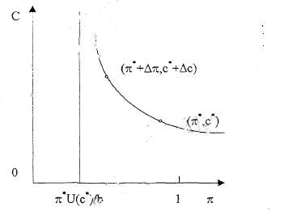.

Рис.5.3. Кривая безразличия в модели «обмена» Bergstrom

Человек идет на "обмен" между потреблением и вероятностью дожития лишь до тех пор, пока (-ΔС/Δπ) превышает некоторый предельный уровень и, разумеется, не захочет вовсе отказаться от шансов на выживание. Как указывает *Bergstrom*, фактически, если {к U(C )/b)<l,6, никакая конечная компенсация не может считаться достаточной.

Аналогичный вывод делают *Cook & Graham*. Они относят жизнь и здоровье к так называемым незаменимым благам (в отличие от заменимых, вместо которых их владельцы могут найти эквивалентные блага). Рассматривая рынок страховых услуг *Cook & Graham* отмечают, что в случае, если страховая сумма полностью покрывает стоимость заменимого блага, для человека безразлично, потеряет он его или нет. В случае же незаменимого блага полного возмещения ущерба добиться невозможно, и индивидуум всегда предпочтет иметь это благо и не терять его. При этом в модели *Cook & Graham* аргументом функции полезности является не само богатство, а жизнь при условии обладания данным богатством, и в этом случае полезность потребления есть нижняя граница полезности жизни, а сумма заработанных за всю жизнь средств может считаться нижней границей при оценке суммы, которую человек готов заплатить во избежание преждевременной смерти.

Это последнее положение было принято за основу при проведении фактических расчетов в данной работе, а именно - при оценке стоимости жизни. В качестве нижней границы комплексной оценки ущерба по методу, описанному в п.5.3, рассчитывались потери в заработке в результате снижения или утраты трудоспособности; затем на основе анализа мирового опыта оценок по методу «готовность платить» было определено их соотношение с величиной потерянного заработка и сделана соответствующая оценка для стоимости жизни в Российской Федерации; затем были рассчитаны экономические потери в связи с профессиональным ущербом для здоровья работников различных отраслей экономики РФ с использованием «индекса здоровья» *Rosser & Kind*. Эти расчеты предлагается использовать, в частности, дата прогнозирования затрат предприятий на возмещение ущерба своим работникам, пострадавшим на производстве. При этом в качестве прогнозного фона необходимо иметь оценки уровня производственного травматизма и профессиональной заболеваемости.

* 1. **Налоги предприятия за сотрудников в зависимости от класса СОУТ.**

Государство обязало предприятия выплачивать страховые взносы за каждого сотрудника во внебюджетные фонды по следующим тарифам:

* В ПФР – 22%;
* В ФСС – 2,9%;
* В ФФОМС – 5,1%;
* На травматизм – от 0,2 до 8,5%.

На предприятиях с вредными и опасными условиями предусмотрены дополнительные тарифы по страховым взносам. Ниже представлена таблица страховых взносов для ООО «Рубис» для специальности разнорабочий “мокрого цеха” и итоговый доход, который приносит один сотрудник за месяц в зависимости от условий труда.

Таблица 5. Страховые взносы предприятия

|  |  |  |  |  |  |  |
| --- | --- | --- | --- | --- | --- | --- |
| Класс СОУТ | Оклад  сотрудника | Оклад + % за вредность условий | Страховые взносы % | Выручка  за  сотрудника | Итоговые издержки | Доход |
| 1 | 20 000 | 20 000 | 33 | 100 000 | 26 600 | 73 400 |
| 2 | 20 000 | 20 800 | 33 | 95 000 | 27 664 | 67 336 |
| 3.1 | 20 000 | 21 600 | 35 | 93 000 | 29 160 | 63 840 |
| 3.2 | 20 000 | 22 400 | 37 | 90 000 | 30 688 | 59 312 |
| 3.3 | 20 000 | 23 200 | 39 | 50 000 | 32 248 | 17 752 |
| 3.4 | 20 000 | 24 000 | 40 | 45 000 | 33 600 | 11 400 |
| 4 | 20 000 | 24 800 | 41 | 40 000 | 34 968 | 5 032 |

При наличии на рабочем месте вредных условий, который относят его к классу вредности 3.3 предприятие начинает получать убытки (Рис. 5.4). Помимо дополнительных страховых взносов и повышения оклада сотрудников, предприятие обязано сократить рабочее время на данных участках (не более 8 часов в сутки), а также выделять дополнительный отпуск (7 дней).

Рис.5.4. Диаграмма выручки/издержек

На данный момент рабочие места работников данного цеха относятся к классу вредности 3.3. Цех не приносит большой прибыли в отличие от других цехов, а из-за класса вредности для бесперебойной работы при рабочем графике 2/2 выделены 6 бригад по 5 человек (Рис 5.5). Для повышения прибыли цеха и его работоспособности необходимо:

1. Выявить основные факторы, влияющие на вредность рабочего места;
2. Рассчитать необходимые затраты на повышение качества условий труда;
3. Организовать меры по улучшению условий труда.

Рис.5.5. Диаграмма прибыли “мокрого цеха”

При проверке отчетов СОУТ для нахождения вредных фактор были выявлены меры для улучшения качества условий труда. Основными вредными факторами являются химические и биологические вещества, используемые для обработки комбикормов и другой продукции. Помещение недостаточно вентилируется, что негативно влияет на дыхательные пути рабочих, а работающие станки и конвейер производит сильный шум, влияющий на слуховые рецепторы. Для повышения условий труда, необходимо сделать следующее:

* Предоставить защиту для открытых участков тела сотрудников, для предотвращения попадания вредных веществ.
* Предоставить защиту дыхательных путей и органов слуха.

Стоимость костюма для защиты составляет 1 500-5 000 рублей для одного сотрудника (в него включен респиратор для защиты дыхательных путей), для защиты слуховых органов можно использовать самые простые беруши (цены начинаются от 100 рублей), на оборудование для очистки воздуха потребуется около 180 000 рублей. Данные затраты на улучшение условий труда окупятся в первые 1-2 месяца, после чего будут приносить чистый доход. Повысив условия труда, предприятие сможет увеличить рабочий день сотрудников с 8 до 12 при рабочем графике 2/2. Следовательно, для поддержки работы конвейера потребуются 4 бригады по 5 человек. Благодаря повышению качества условий труда повысится выручка с каждого сотрудника и уменьшатся страховые взносы, выплачиваемые предприятием, а, следовательно, повышается общая прибыль. Ниже представлена диаграмма прибыли до и после проведения мер по улучшению качества условий труда на участке “мокрого цеха” (Рис.5.6).

Рис.5.6. Диаграмма прибыли до и после повышения качества условий труда

На диаграмме рассмотрен пример повышения условий труда до класса вредности 3.2. На оси *x* отображается количество сотрудников необходимое для круглосуточной работы цеха. На оси *y* – прибыль в рублях. Повышение условий труда повысит прибыль предприятия на 653 680 рублей в месяц. При дальнейшем повышении условий труда на рабочем месте можно добиться более высоко уровня прибыли.

# **Анализ существующих АИС СОУТ**

Независимо от того, какую стратегию автоматизации учета СОУТ предпочтет компания, очень важен выбор конкретного программного обеспечения. Все системы автоматизации для малых и средних производственных предприятий по степени учета специфики предприятия можно разделить на «коробочные», адаптируемые и заказные. Основные факторы, которые должна учитывать компания при выборе того или иного типа системы, — это функциональность, масштабируемость и стоимость каждой из них, а также их соответствие уровню задач, которые предприятие намерено решить с помощью автоматизации.

**6.1. Система «ПАРУС»**

Система «ПАРУС» направлена для автоматизации малых и средних предприятий разного рода отраслевой принадлежности. Эта система является простой, удобной и в то же время сильной полнофункциональной системой. Она позволяет автоматизировать бухгалтерский учет, торговые процессы и складской учет, расчет заработной платы (в том числе и по результатам проведения СОУТ). Может поддерживать работу одновременно на нескольких (15-20) объединенных в локальную сеть компьютерах.

Система упрощает работу для пользователей, занимающих следующие должности:

* бухгалтеры;
* менеджеры по сбыту
* складские работники;
* специалисты финансово-экономических отделов.

Система «ПАРУС» построена по модульному принципу, представляя из себя комплекс модулей, целью каждого является автоматизация одного или нескольких видов деятельности организации. Данная система позволяет работать в автономном и совместном с другими модулями комплекса режиме, формируя единую информационно-управленческую базу для управления предприятием.

Основные модули системы:

* Бухгалтерия.
* Реализация и склад.
* Комплекс.
* Комплектование.
* Заработная плата.
* Кадры.

***Достоинства системы:***

* легка для изучения и освоения;
* настраивается под различные типы предприятий;
* уменьшает затраты на автоматизацию с помощью выбора наиболее подходящей комплектации с возможность ее последующего наращивания;
* предоставляет возможность анализа данных и информации в базе данных.

Одновременно Система «ПАРУС» предоставляется как готовое решение в зависимости от специфики сегмента рынка. В стандартную поставку входят все необходимые настройки и комплект первичных и отчетных форм.

**6.2. Система «1С: Предприятие»**

«1С: Предприятие» состоит из платформы и прикладных решений, который разработаны на ее основе, для автоматизации процессов предприятия. Система позволяет автоматизировать разного рода виды процессов, используя единую технологическую платформу. Состав системы ориентирован на востребованные потребности предприятий.

Для принятия решений может быть выбран необходимый для предприятия уровень автоматизации. Для небольших предприятий платформа также упрощает работу т.к. разработчики платформы ориентируются на разработку готовых решений для разного по размеру и виду деятельности предприятий. Платформа позволяет перейти от самых простых решений для автоматизации деятельности на предприятии к мощным и комплексным прикладным решениям путем плавного перехода [3].

Также возможности «1С: Предприятие» позволяют создавать конкретные решения, для каждой организации, использующей данную систему. Решения в большинстве случаев являются модернизацией типового решения фирмы «1С, но при необходимости могут быть разработаны «с нуля».

На базе одной и той же системы существует возможность поэтапно автоматизировать деятельность предприятия, получая реальную отдачу на каждом шаге.

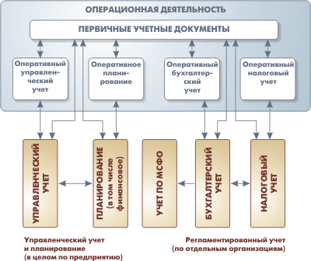

Рис. 5.1. Функциональности системы «1С:Предприятие».

Главным преимуществом платформы «1С: Предприятие» — стандартизация разработки, масштабируемость и своевременное внедрение современных технологий в прикладных решениях. Гибкость платформы позволяет использовать «1С:Предприятие» в самых разнообразных областях:

**6.3. Выбор системы автоматизации предприятия**

**Критерии выбора**

Для автоматизации процессов на производственном предприятии на рынке предлагаются десятки программ. При таком многообразии выбора предприятия, особенно те, у которых отсутствуют четкая стратегия и план внедрения автоматизированных систем управления, часто руководствуются сиюминутными потребностями, что может повлечь серьезные проблемы в будущем. Именно поэтому небольшим фирмам важно четко представлять, какой подход к автоматизации может быть для них оптимальным, какой тип системы предпочтительнее и какие нюансы следует учесть при принятии решения о внедрении автоматизированной системы.

***Выбор системы***

Исходя из поставленной задачи и анализа различных автоматизированных информационных систем, была выбрана система «1С: Предприятие». Она является открытой и благодаря ее функциональным возможностям, совместимости с другими продуктами фирмы «1С» может быть использования для решения широкого спектра задач автоматизации учета и управления, стоящих перед современными предприятиями. Одним из стандартных модулей является модуль, учитывающий результаты специальной оценки условий труда на предприятии, позволяющий добавить каждому из сотрудников свойство с указанием класса, к которому он относится после проведения СОУТ. Рабочее время, количество отпускных дней и зарплата автоматически вычисляются в зависимости от настроек, указанных для системы. Также при необходимости можно выводить информацию о плановых медосмотрах и другой необходимой информации в зависимости от класса или подкласса СОУТ, к которой относится сотрудник компании.

# **Создание СОУТ производственного предприятия**

## 7.1. Справочники

Справочники - это конфигурации, которые представляют из себя готовые списки данных, необходимые для учета – товаров, клиентов и прочей информации. Пользователи самостоятельно могут их изменять и дополнять. Каждый элемент справочника характеризуется кодом и наименованием. Система поддерживает режим автоматической нумерации элементов, при котором она самостоятельно может генерировать код для нового элемента справочника [9].

***Клиенты***

Справочник «Клиенты» предназначен для работы со списком клиентов предприятия. Он содержит наименование и номер контактного телефона клиента.

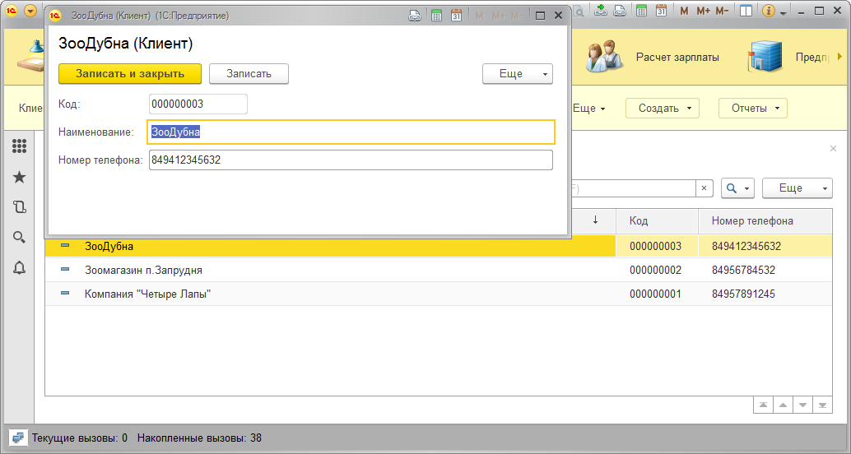

Рис. 7.1. Справочник «Клиенты» в режиме 1С: Предприятие.

***Сотрудники***

Справочник «Сотрудники» служит для хранения информации о сотрудниках предприятия. Каждый элемент содержит ФИО, должность, дату приема на работу, дату окончания работу, организацию.

Список всех сотрудников предприятия представлен в форме списка, а работа с табличной частью каждого элемента осуществляется в форме диалога.

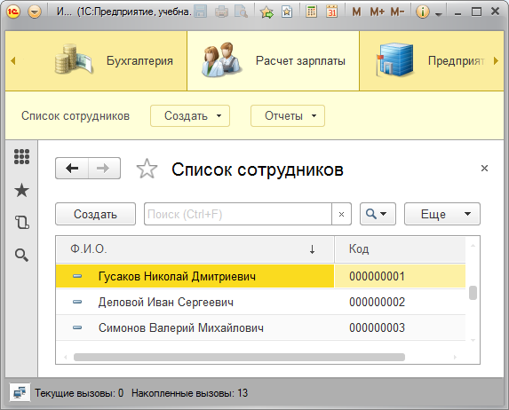

Рис.7.2. Форма списка справочника «Сотрудники» в режиме 1С:Предприятие.

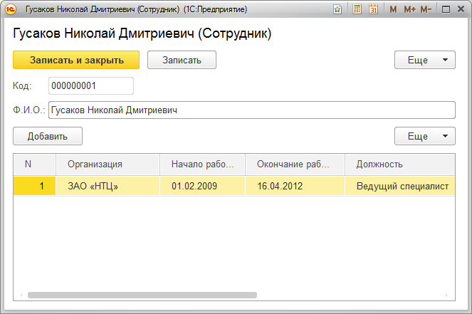

Рис.7.3. Форма диалога справочника «Сотрудники» в режиме 1С:Предприятие.

***Номенклатура***

Справочник «Номенклатура» содержит информацию об услугах, которые оказывает предприятие, и о тех материалах, которые при этом могут быть использованы. Его особенностью является наличие иерархической структуры. Это позволяет сгруппировать материалы и услуги по группам.

Перечень услуг и материалов отображается в форме списка (Рис. 7.4.). Редактирование каждого элемента происходит в форме диалога (Рис. 7.5.).

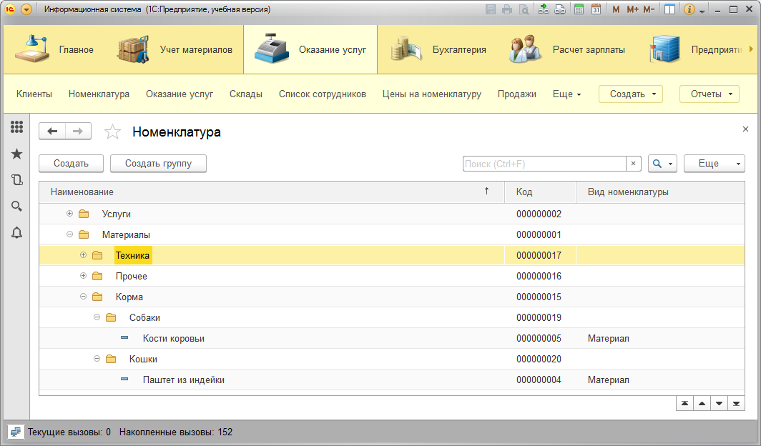

Рис. 7.4. Справочник «Номенклатура» в режиме 1С: Предприятие. Форма списка.

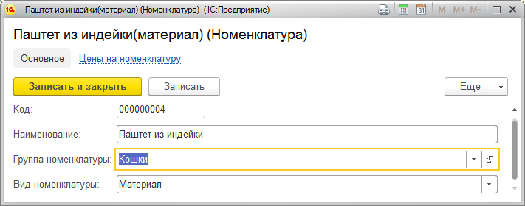

Рис. 7.5. Справочник «Номенклатура» в режиме 1С: Предприятие. Форма диалога.

***Склады***

Справочник «Склады» служит для хранения информации о сладах предприятия. Основной слад является предопределенным элементом этого справочника, что позволяет защитить его от удаления, а также обращаться непосредственно к нему из встроенного языка.

## 7.2. Документы

Объект конфигурации Документ предназначен для описания информации о совершенных операциях или о событиях, произошедших в жизни организации. На основе объекта конфигурации Документ платформа 1С создает в базе данных информационную структуру, в которой будут храниться, например, такие документы как приходные накладные, или приказы о приеме на работу, или платежные поручения, или счета и т.д.

Особенностью данного объекта конфигурации является то, что в процессе работы пользователь может самостоятельно создавать новые объекты этой структуры – новые документы.

Документ обладает способностью проведения. Факт проведения документа означает, что событие, которое он отражает, повлияло на состояние учета. До тех пор, пока документ не проведен, состояние учета неизменно. Как только документ будет проведен – изменения, вносимые документом в учет, могут вступить в силу и состояние учета может быть изменено.

Поскольку документ вносит изменения в состояние учета, он всегда "привязан" к конкретному моменту времени. Это позволяет отражать в базе данных фактическую последовательность событий [10].

**Приходная накладная**

Документ «Приходная накладная» разработан для отражения событий в базе данных связанных с поступлением материалов на наше предприятие. В нем фиксируется дата поступления, наименования материалов, их количество, цена, сумма, дополнительные характеристики (набор свойств), а также склад, на который осуществляется поставка.

Цена по каждому материалу заполняется автоматически из регистра сведений «Цена», а сумма рассчитывается после ввода его количества.

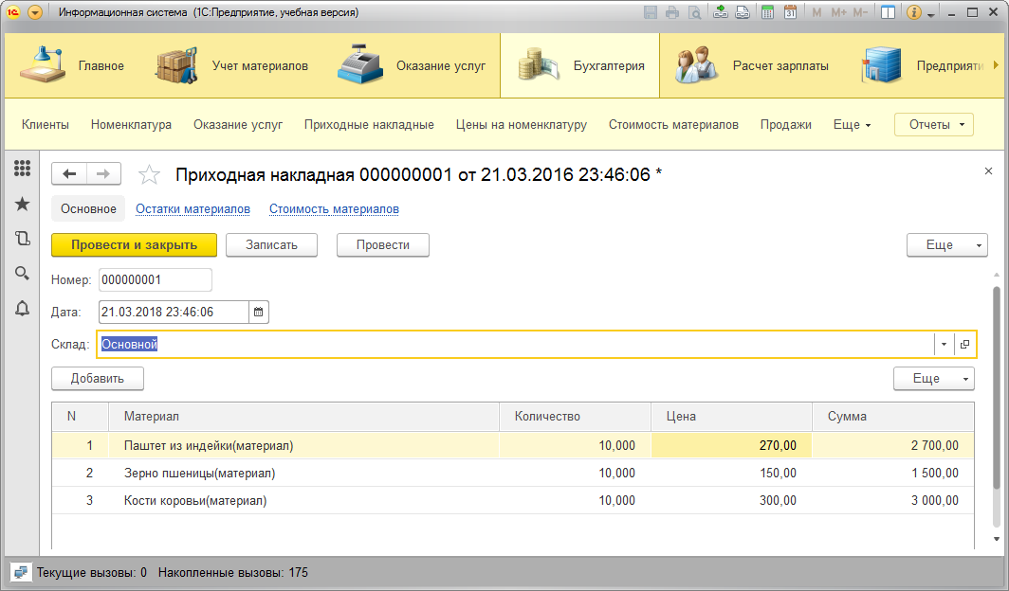

Рис.7.6. Документ «Приходная накладная» в режиме 1С: Предприятие.

## 7.3. Регистры накопления

Объект конфигурации Регистр накопления является прикладным объектом и предназначен для описания структуры накопления данных. На основе объекта конфигурации Регистр накопления платформа создает в базе данных информационную структуру, в которой будут накапливаться данные, "поставляемые" различными объектами базы данных. Эти данные будут храниться в регистре в виде отдельных записей, каждая из которых имеет одинаковую, заданную в конфигураторе, структуру [1].

Отличительной особенностью регистра накопления является то, что он не предназначен для интерактивного редактирования пользователем. Изменение состояния регистра накопления происходит при проведении документа, и заключается в том, что в регистр добавляется некоторое количество записей. Каждая запись содержит значения измерений, значения приращений ресурсов, ссылку на документ, который вызвал эти изменения (регистратор) и "направление" приращения (приход или расход). Каждому движению регистра накопления всегда должен соответствовать регистратор. Регистр накопления может хранить дополнительную информацию, описывающую каждое движение.

**Остатки материалов**

Регистр накопления «Остатки материалов» разработан для накопления информации о количестве материалов на складах.

Изменения в этот регистр вносят документы приходная накладная, оказание услуги и ввод начальных остатков номенклатуры в разрезе наименования материала и склада хранения.

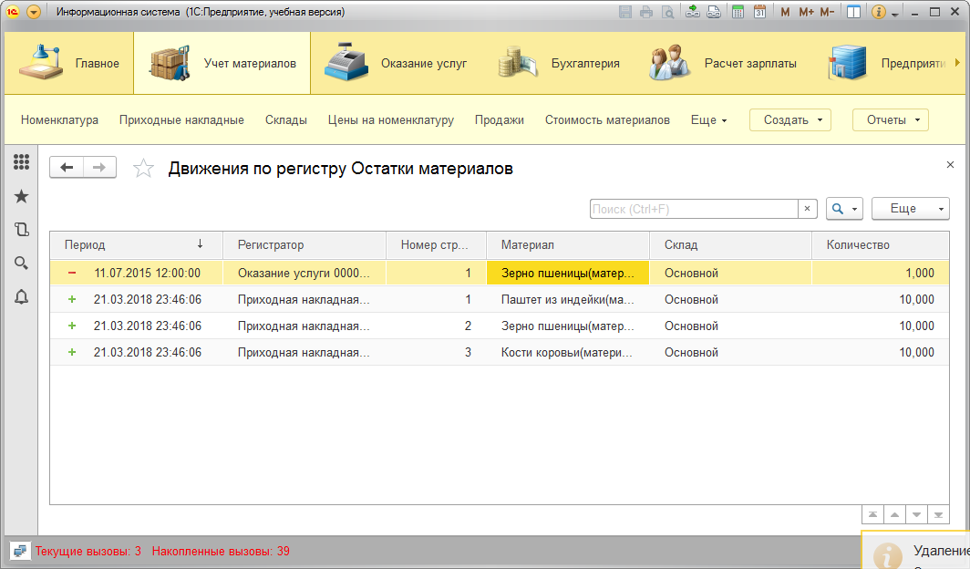

Рис. 7.7. Регистр накопления «Остатки материалов» в режиме 1С: Предприятие.

***Стоимость материалов***

Регистр накопления «Стоимость материалов» разработан для хранения информации о материальных запасах предприятия в денежном выражении.

Изменения в этот регистр вносят документы «Приходная накладная» и «Оказание услуг», отражая изменения суммового учета.

***Продажи***

Регистр «Продажи» накапливает информацию о реализованных материалах такую, как: номенклатура, клиент, мастер, количество, выручка, стоимость.

Вид регистра - оборотный, поэтому для него отсутствует "направление" приращения (приход или расход). Изменения вносятся при проведении документа «Оказание услуг».

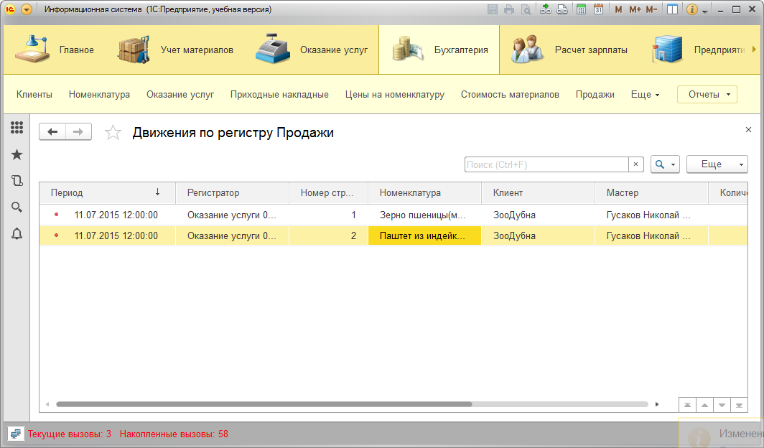

Рис. 7.8. Регистр накопления «Продажи» в режиме 1С: Предприятие.

## 7.4. Регистры сведений

Объект конфигурации Регистр сведений предназначен для описания структуры хранения данных в разрезе нескольких измерений. На основе объекта конфигурации Регистр сведений платформа создает в базе данных информационную структуру, в которой может храниться произвольная информация "привязанная" к набору измерений.

Каждое движение регистра сведений устанавливает новое значение ресурса. Регистр сведений может хранить любые данные (а не только числовые, как регистр накопления) [1].

Регистр сведений способен (при необходимости) хранить данные с привязкой ко времени. Благодаря этому регистр сведений может хранить не только актуальные значения данных, но и историю их изменения во времени. Периодичность регистра сведений можно определить одним из следующих значений:

* в пределах секунды,
* в пределах дня,
* в пределах месяца,
* в пределах квартала,
* в пределах года,
* в пределах регистратора (если установлен режим записи – "Подчинение регистратору").

Периодический регистр сведений всегда содержит служебное поле "Период", добавляемое системой автоматически. Оно имеет тип Дата, и служит для указания факта принадлежности записи к какому-либо периоду. При записи данных в регистр, платформа всегда приводит значение этого поля к началу того периода, в который он попадает.

***Цены***

Регистр сведений «Цены» хранит развернутые во времени розничные цены материалов и стоимости услуг, оказываемых предприятием. Периодичность этого регистра установлена в пределах секунды. Измерение Номенклатура является ведущим, то есть при удалении материала или услуги из справочника «Номенклатура», информация о цене по этому объекту также будет автоматически удалена.

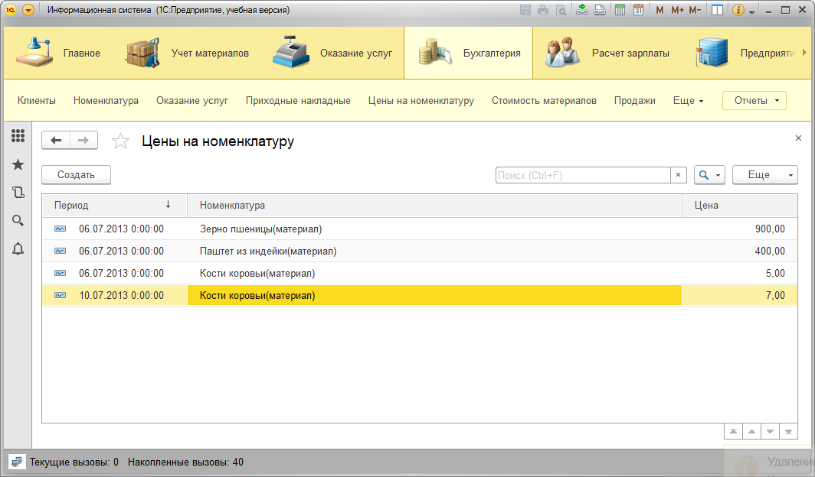

Рис. 7.9. Регистр сведений «Цены» в режиме 1С: Предприятие

## 7.5. Отчеты

Объект конфигурации Отчет предназначен для описания средств и алгоритмов, при помощи которых пользователь сможет получать необходимые ему выходные данные. Алгоритм формирования выходных данных описывается при помощи визуальных средств или с использованием встроенного языка.

**Материалы**

При помощи отчета «Материалы», пользователь может получить необходимые данные о приходе, расходе и остатке материалов.

Данные для отчета выбираются с помощью языка запросов (Рис. 7.10) из регистра накопления «Остатки материалов» и формируются в виде таблицы.

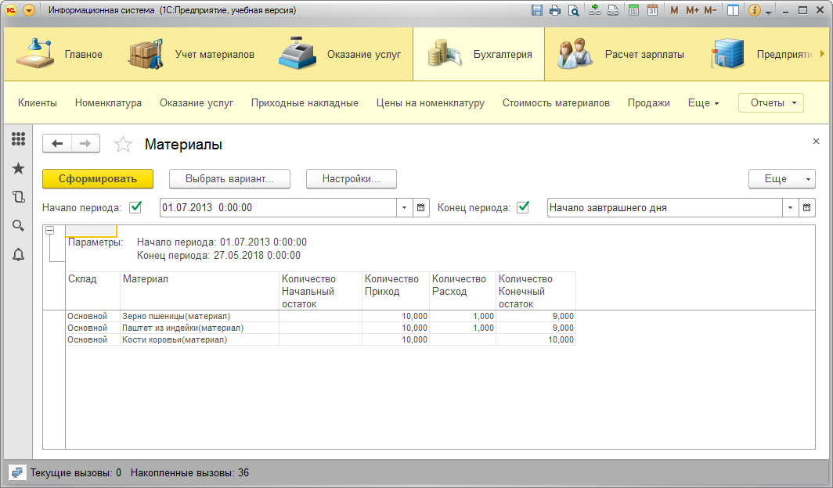

Рис. 7.10. Отчет «Материалы» в режиме 1С: Предприятие

## 7.6. СОУТ

Для реализации учета специальной оценки условий труда на рабочих местах необходимо подключить прикладное решение «Охрана труда» для 1С: Предприятие. Данное решение помогает предприятиям автоматизировать задачи охраны труда: СОУТ, учет опасных мест, учет спецоежды, медосмотры и т.д. Для начала необходимо создать справочник, содержащий перечень рабочих мест, используемых на предприятии (Рис. 7.11.).

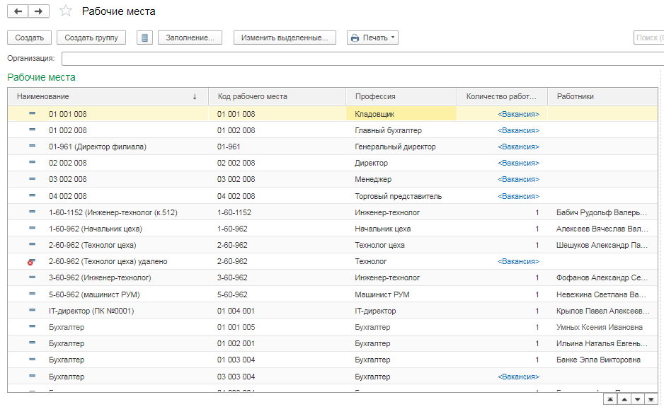

Рис. 7.11. Справочник «Рабочие места»

Далее создаются справочники, документы, отчеты и остальные объекты конфигурации, для заполнения их информацией о проведенной специальной оценки условий труда на предприятии: карта специальной оценки условий труда (Рис.7.12), результаты специальной оценки (Рис.7.13), протокол проверки рабочего места (Рис. 7.14).

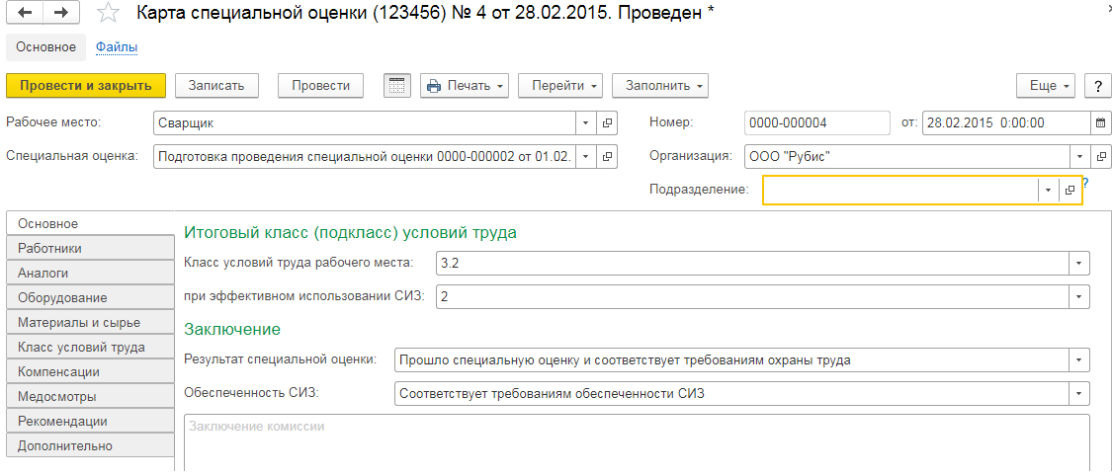Рис.7.12 Карта специальной оценки

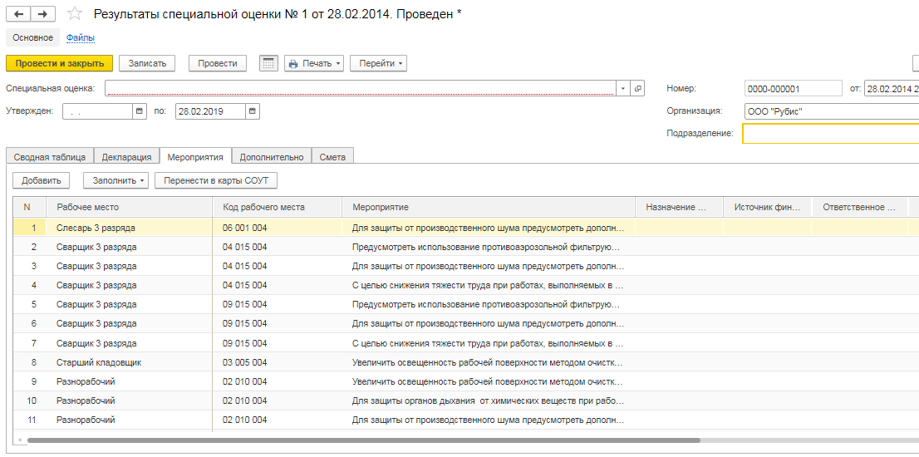

Рис.7.13. Результаты специальной оценки

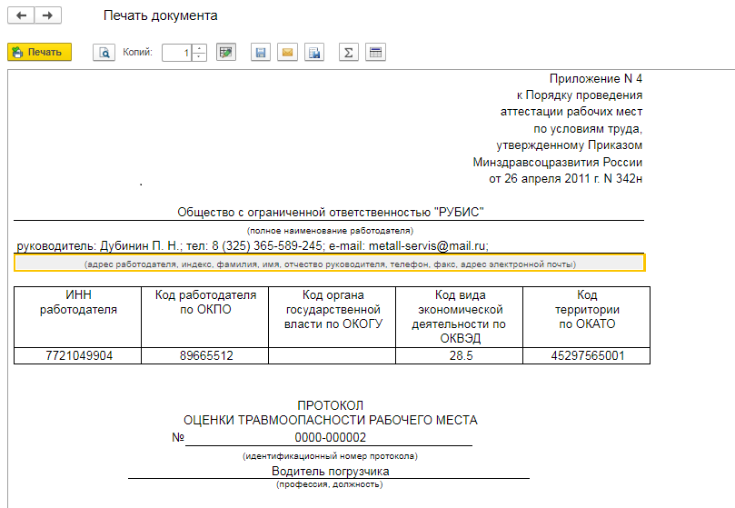

Рис.7.14. Протокол оценки рабочего места

После заполнения всех данных по проведённой на рабочих местах специальной оценки условий труда предприятие может проанализировать множество критериев, который могут позволить улучшить уровень безопасности сотрудников и увеличить прибыль самого предприятия. Ведя хранение данных с помощью информационной системы можно за короткий промежуток времени получить следующую информацию:

* наиболее опасные участки;
* вредные факторы, которые охватывают наибольшее количество рабочих мест;
* дату предстоящих медосмотров и необходимых проверок СОУТ;
* необходимые средства защиты для определенных сотрудников
* компенсации и дополнительные выплаты;
* и многое другое.

Сотрудник охраны труда будет проинформирован о проведенных медосмотрах, случавшихся на рабочих местах несчастных случаев (Рис.7.15), обнаруженных вредных факторах (Рис. 7.16), выдаваемых компенсациях и лечебно-профилактического питания(Рис.7.17) и другой важной информацией.

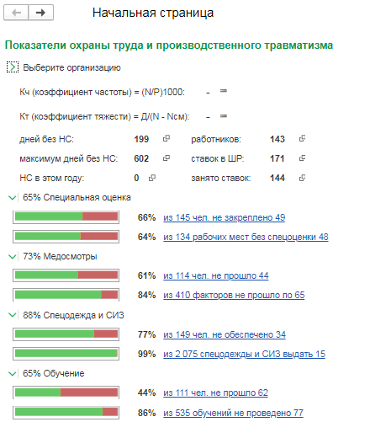

7.15. Показатели охраны труда.

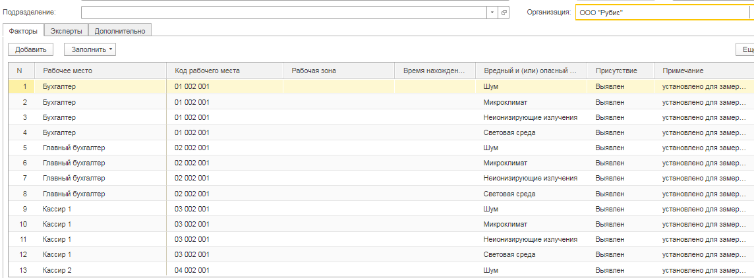

Рис.7.16. Идентификация вредности

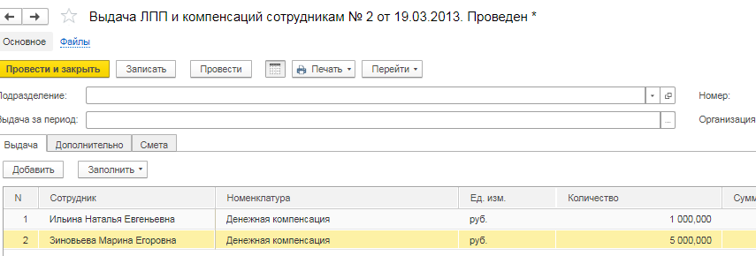

Рис.7.17. Выдача ЛПП и компенсаций

# **Выводы**

В процессе работы:

* Проанализирована деятельность предприятия;
* Выявлены вредные факторы производства;
* Определен класс вредных факторов;
* Дано определение СОУТ;
* Изучена оценка условий труда сотрудников “мокрого цеха”;
* Изучен документооборот СОУТ
* Проанализированы методы оценки негативного влияния вредных факторов на предприятии;
* Оценены методы экономической оценки ущерба прибыли для предприятия от класса СОУТ;
* Оценить налоговые затраты предприятия в зависимости от класса СОУТ;
* Разработаны и частично внедрены в АИС рекомендации по повышению прибыли предприятия;

Результатом работы являются рекомендации по повышению эффективности работы предприятия на основе улучшения условий труда работников предприятия

**Возможные области применения:**

* может быть использована на любом предприятии, производящем пищевую продукцию;
* программа совместима с автоматизированной информационной системой «1С: Предприятие 8» и может быть использована как отдельная информационная база, так и совместно с другими разработками «1С»;
* использование в программах для обучения менеджеров и сотрудников охраны труда.

# **Список используемой литературы**

1. Радченко М.Г. 1С:Предприятие 8.1. Практическое пособие для разработчика. Примеры и типовые приемы. – М.: ООО «1С–Паблишинг», СПб: Питер. 2007. – 512 с.: ил.
2. Габец А. П. – Реализация прикладных задач в системе «1С:Предприятие 8.2» / А. П. Габец, Д. В. Козырев, Д. С. Кухлевский, Е. Ю. Хрусталева. – М.: ООО «1С-Паблишинг», 2010. – 714 с.: ил. – (Профессиональная разработка).
3. Гаврилов А. – Настройка и программирование системы «1С:Предприятие». – СПб.: Невский Диалект, 2009.
4. Гольцов А. В., Попова А. Г., Степанова И. В. – Интегрированные системы предоставления телефонных услуг. - М.: «Радио и связь», 2006. - 108с.
5. Ефремова, А. Качество контакт-центра должен оценивать клиент / А. Ефремова // *Connect*! Мир Связи. - 2008. - № 4.
6. Кашаев С.М. – «1С:Предприятие 8». Учимся программировать на примерах. – СПб.: БХВ-Петербург, 2008 – 336 с.
7. Костров В.О., Попова А.Г., Степанова И.В. – Интеграция информационных технологий. - М.: «Радио и связь», 2003. - 69 с.
8. Митичкин С.А. – Практика программирования в среде «1С:Предприятие» – М.: Издательский Дом «КомБук», 2004.
9. Радченко М.Г., Хрусталева Е.Ю. [1С:Предприятие 8.2. Практическое пособие разработчика. Примеры и типовые приемы.](http://v8.1c.ru/metod/books/book.jsp?id=187) – М.: ООО «1С-Паблишинг», СПб: Питер. 2009, – 874 с.: ил.
10. Радченко М.Г. [1С:Предприятие 8.2. Коротко о главном. Новые возможности версии 8.2](http://v8.1c.ru/metod/books/book.jsp?id=185). – М.: ООО «1С–Паблишинг», СПб: Питер. – 416 с.: ил.
11. Рыбалка В. Примеры быстрой разработки приложений на платформе 1С:Предприятие 8.2. – М.: ООО «1С–Паблишинг», СПб: Питер. 2009, –181 с.: ил.
12. Габец А.П., Гончаров Д.И. [1С:Предприятие 8.1. Простые примеры разработки](http://v8.1c.ru/metod/books/book.jsp?id=125). Совместное издание «1С– Паблишинг» и ИД «Питер»,–383с.: ил.
13. Официальный сайт фирмы «1С»: [Электронный ресурс]. Режим доступа: [*http://v8.1c.ru/overview/*](http://v8.1c.ru/overview/), свободный (дата обращения – 07 .08. 2017).
14. Практика управления. Производственно-практическое издание./ А. Г. Белов, А. В. Бондарев, Е. В. Буравлева [и др.] – М.: 1С-Паблишинг, 2012 г. – 991с.: ил.
15. Радченко М.Г. профессиональная разработка в системе 1С:Предприятие, Питер, 2006 – 808 с.
16. Хрусталева Е. Ю. – Язык запросов «1С:Предприятия 8». – М.: ООО «1С-Паблишинг», 2013. – 369 с.: ил. – (Библиотека разработчика).
17. Хрусталева Е. Ю. – Разработка сложных отчетов в 1С:Предприятии 8. Система компоновки данных. – М.: ООО «1С-Паблишинг», 2008. – 513 с.: ил.
18. Шелухин, О. И. Моделирование информационных систем / О. И. Шелухин, А. М. Тенякшев, А. В. Осин. — Сайс-пресс, 2005. - 327 с
19. Электронная версия книги «Профессиональная разработка в системе 1С:Предприятие 8» (издание 2) Том 1 – М.: «1С-Паблишинг», 2012.
20. В. А. Ажеронок, А. П. Габец, Д. И. Гончаров, Д. В. Козырев, Д. С. Кухлевский, А. В. Островерх, М. Г. Радченко, Е. Ю. Хрусталева, - Профессиональная разработка в системе «1С:Предприятие 8»: в 2т./ 2-е изд. – М.: 1С-Паблишинг, 2012 г.